כיתה ב

פרק מס' 1: בואו נחשוב איך נכון לכתוב

- קִראו את השיר.

הָעַכְבָּרָה הַזְקֵנָה מאת אנדה עמיר
עַכְבָּרָה זְקֵנָה זְקֵנָה,
לֹא עָמַד לָהּ זֶכְרוֹנָהּ:
שָׁכְחָה מֶסְפַּר בָּנֶיהָ,
נְכָדֶיהָ וְנִינֶיהָ,
מִפִּי כָּל עַכְבָּר שׁוֹאֶלֶת:
נָא אֱמֹר לִי, מַחְמַדִּי,
בְּנִי אַתָה? נִינִי? נֶכְדִּי?
אַךְ לֹא כָּל עַכְבָּר יָדַע
אִם נִינָהּ הוּא, אִם נֶכְדָהּ.
כִּי רַבִּים הֵם עַד לִמְאֹד,
עֲשׂרוֹת אוֹ אַף מֵאוֹת.
הִיא כֻּלָם רוֹצָה לִסְפֹּר
וְתוֹעָה מֵחֹר אֶל חֹר.
הִיא עוֹבֶרֶת עַל כָּל חֹר,
מוֹפִיעָה וְנֶעֱלֶמֶת
מְנַסָה כֻּלָם לִסְפֹּר,
וְסוֹפֶרֶת וְרוֹשֶמֶת,
מַגִיעָה כִּמְעַט עַד אֶלֶף;
הִיא מוֹנָה וּמִתְבַּלְבֶּלֶת,
עַד עַתָּה
אֶת מְלַאכְתָהּ לֹא כִּלְתָה.
- על פי השיר שַערו (חִשבו) מהי המשמעות של המילים והביטויים האלה:
- לא עמד לה זיכרונה = ______________________
- מונה = ______________
- כילתה = _____________
- השיר הזה עצוב או משעשע? נמקו את תשובתכם בעל פה.

- המשפחה שלי

- ציירו עץ ובו תשעה ענפים.
- הַשלימו את האותיות שחסרות במילים, וכתבו מילה אחת בכל ענף:
ס - - ד - - א - - א - א - - - ד - - -
ס - - - ד - - - (בן דוד) ד - - - - - (בת דודה)
3. אם יש לכם עוד בני משפחה קרובים, תוכלו להוסיף לעץ ענפים ולכתוב בהם מהי הקִרְבה שלהם אליכם.
4. אם תרצו, כִּתבו גם את שְמו של כל אחד מבני המשפחה.

המספר המונה
זכר נקבה
אֶחד אַחת
שניים (שְנֵי) שתיים (שתי)
שלושה שלוש
ארבעה ארבע
חמישה חמש
שישה שש
שבעה שבע
שמונָה שמונֶה
תשעה תשע
עשׂרה עשׂר

5. כִּתבו את המספרים במילים. הַקפידו על זכר וּנקבה:
- יש לי________ אחים.
- יש לי________ אחיות.
- כמה סבים יש לכם? _________
- כמה סבות יש לכם? _________
- יש לי______ דודים.
- כמה דודות יש לכם? _________
- כמה אבות יש לכם? __________
- כמה אימהות יש לכם? ________
6. הוסיפו משפטים משלכם.
7. ליאור הוא חִימֵש של סבא רבא ושל סבתא רַבְּתָא שלו, וליאורה היא חִימֶשֶת שלהם. חימש הוא הבן של הנין או של הנינה, כלומר הנכד של הנכד או של הנכדה, וחימשת היא הבת של הנין או של הנינה, כלומר הנכדה של הנכד או של הנכדה.
8. מי שיש לו סבא רבא (רבא = גדול) או סבתא רבתא (רבתא = גדולה) יוכל לספר עליהם בכיתה.
9. הַשלימו:
- אני הבן/הבת של ______ ושל ______שלי.
- אני אחיין/אחיינית של _______שלי.
- אני נכד/נכדה של ______ושל _______שלי.
- הבן של דודתי או של דודי הוא _______שלי.
- הבת של דודתי או של דודי היא _______ של אבא/אימא שלי.
- אבא ואימא/אבא ואבא/אימא ואימא הם ________ שלי ושל ________ שלי.
10. אם תרצו, הוסיפו עוד משפטים כאלה.
11. כִּתבו את השם של כל אחד מבני המשפחה שלכם: קודם את השם הפרטי ואחר כך את שם המשפחה.

- בבית הספר
בתמונה רואים את הפריטים שצריכים להיות לכל ילד בקלמר. 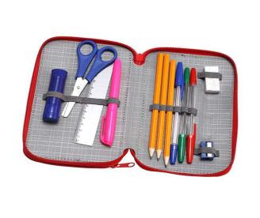
- כִּתבו את השמות שלהם במקומות המתאימים. הַקפידו על כתיב נכון.
_ _ _ ל, צ _ _ _ _, מ _ _ _ _ _ _, _ _ ד _, _ _ ,

_ _ _ _ _ן, מ _ _, ד _ _

- לרוב הפריטים שמכניסים לקלמר יש שם משותף. מהו? _____________
3 . מה יוצא דופן מכל הפריטים האלה? __________, __________

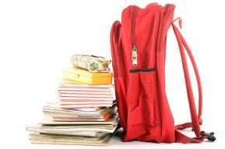
הערה: בכל המשימות הבאות תוכלו להיעזר בטבלת המספר המונה.
4. כִּתבו את השמות של כמה מהפריטים שיש בילקוט שלכם במקומות המתאימים. הקפידו על כתיב נכון. כִּתבו כל מספר במילה. בִּדקו היטב אם המספר צריך להיות בלשון זכר או בלשון נקבה.
5 מ _ _ _ ו _, 3 _ ו _ ר_ _ _ , _ _ _ן1 , 4 _ _ ר _ ם, ק _ _ _ 1

מחיי היום־יום

הלכתי עם אימא לחנות הירקות. קנינו 5 ________ תפוחים, 3 ________ אגסים ו־6 ____ בננות.

קנינו גם 10 ______ עגבניות, 8 ________ מלפפונים, 6 _______ פלפלים, 5 _______ בצלים ו־9 ________ תפוחי אדמה.

כִּתבו כל מספר במילה. הַקפידו על זכר ונקבה.
- חַשבו כמה פירות קניתם בסך הכול __________
- חַשבו כמה ירקות קניתם בסך הכול __________
- חַשבו כמה פירות וירקות קניתם ___________

בארון של נוגה יש 5 ________ חצאיות, 8 ________ חולצות, 4 _______ זוגות מכנסיים, 6 ______ שמלות ו־2 _______ מעילים.

כמה בגדים יש בארון של נוגה? ____________.

אחרי כל מספר כִּתבו אותו במילה. הַקפידו על זכר ונקבה.

3. קִראו את השיר להנאתכם:

תפוח שלם מאת שלומית כהן

שְׁנֵי תַּפּוּחִים לִי בַּיָּד.
אָכַלְתִּי חֵצִי מִכָּל אֶחָד.
וְאִמָּא כּוֹעֶסֶת:
"קֹדֶם גּוֹמְרִים תַּפּוּחַ אֶחָד,
אַחַר כָּךְ מַתְחִילִים בַּשֵׁנִי."
"מָה זֶה מְשַׁנֶּה?"
אֲנִי עוֹנֶה
"בֵּין כָּךְ וּבֵין כָּךְ
חֲצִי תַּפּוּחַ וְעוֹד חֲצֵי תַּפּוּחַ
זֶה תַּפּוּחַ אֶחָד."

4. חידון: הוא והיא
הוסיפו בסוף כל מילה בזכר אות אחת ותקבלו מילה אחרת בנקבה:
הוא סיר והיא _________ הוא דיר והיא _________
הוא גב והיא __________ הוא עץ והיא __________
הוא גן והיא __________ הוא סֵפֶר והיא _________
הוא קֶרַח והיא _________ הוא גד (=מזל) והיא _________
5. פָּנים
- צַיירו פנים (די גדולים).
- הסתכלו היטב באיברי הפנים שציירתם. שוחחו על השמות של האיברים האלה ועל התפקידים שלהם.
- כִּתבו את שם האיבר הנכון בפנים שציירתם.
- כִּתבו כמה איברים יש לנו מכל סוג. למשל: שתי שפתיים. את המספרים כתבו במילים.

איך מציירים איש מאת יהונתן גפן

- בהתחלה מציירים עיגול גדול
ואומרים שזה פנים.
אחר כך עושים שני קווים קטנים,
אבל שיהיו בדיוק זה על יד זה,
ואומרים שזהו פה.
אחר כך מציירים בזהירות
שני עיגולים ואומרים שאלה
עיניים.
- מתחת לעיניים עושים קו 3. בִּקְצה העיגול, למעלה,
שמתקמט בקצה עושים המון קווים ונקודות
ואומרים שהקו הזה הוא ואומרים שאלה
אף. השׂערות.
אחר כך יושבים וחושבים
לאיזה איש שמַכירים
הציור דומה.
- צַיירו על נייר או על כדור או כַּיירו בפלסטלינה או בחומר אחר או גִזרו והדביקו פָּנים של איש לפי 'ההוראות' שבשיר של יהונתן גפן. אתם יכולים להשתמש בכל מיני אביזרים שיש לכם בבית.

עכשיו אתם כבר יכולים לקבוע:
בדרך כלל בשביל ליצור שמות ברבים מוסיפים ________
ובשביל ליצור שמות ברבות מוסיפים ________

ד. הכתיב המלא

בכתיב המלא מוסיפים את האותיות וי"ו או יו"ד כדי שיהיה קל יותר לקרוא מילים לא מנוקדות.
הכלל הראשון והפשוט ביותר בכתיב המלא הוא כלל השורוק:
כל תנועת אוּ, גם שורוק (אוּ) וגם קבּוץ (אֻ) מסמנים באות וי"ו: שולחן, חולצה...

- כִּתבו את המילים האלה על פי הכלל של הכתיב המלא:
קֻפְסָה, קֻפָּה, תֻכִּי, דֻבִּים, קִשְׁקוּשׁ מְקֻשְׁקָשׁ, כֻּלָם, מְבֻלְבָּל, מֻכְרָח, סֻכָּר, בֻּבָּה, יוֹם הֻלֶדֶת, גְבֶרֶת מְגֻנְדֶרֶת, עֲרֻגָה, מְקֻשָׁט, מֻקְדָם, מְאֻחָר, הַמְפֻזָר מִכְּפַר אָזָ"ר, בֻּלְבּוּל לָמָה כָּכָה? שְׁבוּ נָא, הַשֻלְחָן עָרוּךְ. אִכְלוּ גַם מִן העֻגוֹת. הַחֻלְצָה הַזֹאת מְלֻכְלֶכֶת וּמְקֻמֶטֶת.

הינה שיר קצר מאת יהודה אטלס:

חלצה חדשה,
אפילו מיחדת,

אל תביאו לי אף פעם
ליום ההלדת;

כי דבר שקונים גם ככה
כל השנה

זה בכלל לא מתנה.

2. השיר כתוב בכתיב חסר אבל בלי ניקוד. קִראו אותו. סַמנו את המילים שהיה לכם קשה לקרוא בכתיב חסר. העתיקו את השיר בִּכתיב מלא.

3. ענו בעל פה, מה דעתכם על הבקשה של הילד בשיר?



בֻּבֵּן וּבֻבַּת מאת יהודה אַלְרֹאִי

בְּאֶרֶץ הַבֻּבּוֹת הֻחְלַט
שֵמוֹת לִקְבֹּעַ בִּמְיֻחָד
אֶחָד – לְבֻבָּה בֵּן,
אֶחָד – לְבֻבָּה בַּת.
לָכֵן
עָמְלוּ, עָמְלוּ,
חָשְבוּ, חָשְבוּ,
עַד שֶמָצְאוּ:
לַבֵּן קָרְאוּ בֻּבֵּן,
לַבַּת קָרְאוּ בֻּבַּת.
וּבָאוּ כָּל הַבֻּבָּנִים,
גַם הַגְדוֹלִים גַם הַקְטַנִים,
וּבָאוּ כָּל הַבֻּבָּנוֹת
וְכָל הַיוֹם שָׂמְחוּ מְאֹד.

1. הִפכו את המילים בשיר מכתיב חסר לכתיב מלא על פי הכלל שלמדתם.
2. שערו מהו הפירוש של המילה 'עמלו'. אולי _______; אולי ___________
3. שׂוחחו על ההצעה לקרוא לבובה בן – 'בובן' ולבובה בת – 'בובת'.
מהן הסיבות 'בעד' ומהן הסיבות 'נגד'?
אם תחליטו שהרעיון טוב, תוכלו לפנות לאקדמיה ללשון העברית ולהציע להם לקבל אותו.

נָכוֹן? מאת יהודה אלרֹאי

לְאִמָא אָמְרָה פַּעַם גִילִי:
אִמָא, אִמְרִי לִי,
נָכוֹן שְכַּרְבֹּלֶת
יֵש לַתַרְנְגֹלֶת,
אָז לַתַרְנְגוֹל
יֵש כַּרְבּוֹל?
נָכוֹן שֶיַלְדָה הִיא חוֹלָה
וְשֶיֶלֶד חוֹלֶה,
אָז יַלְדָה יְכוֹלָה
וְהוּא יְכוֹלֶה?
נֶכוֹן שְהַבֵּן הוּא תֻכִּי
וְהַבַּת תֻכִּיָה,
וְאִם בַּת קוּקִיָה
אָז הַבֵּן הוּא קוּקִי?
נָכוֹן שֶנָכוֹן, אִמָא?
וְאִמָא הִסְכִּימָה.

- גם אתם מסכימים? ______ מדוע? _______________________________________________
- אֵילו מילים בשיר אפשר לכתוב לפי הכלל של הכתיב המלא שלמדתם? _______________________________________________
- אֵילו מילים שגילי אמרה אינן נכונות בעברית?
_______________________________________
- אם גם אתם 'הִמצאתם' (או האחים והאחיות הקטנים שלכם הִמציאו) מילים משעשעות כאלה, סַפרו עליהן בכיתה.

קופסת הסודות מאת רחל גבאי
(תרגום מצרפתית: נורית אלרואי)

אבא ואימא של אורן נסעו לבלות שבוע 'במקום שאין בו ילדים'. אורן נשאר אצל
סבא וסבתא שלו.
יום אחד ישב אורן על יד סבתא ושיחק. פתאום הוא פרץ בבכי.
"מה קרה, אורן? למה אתה בוכה?" שאלה סבתא.
"אני רוצה את אימא, את אימא שלי!" ענה אורן והדמעות כיסו את פניו.
"למה אתה רוצה את אימא?"
"אני צריך לספר לה משהו."
"מה אתה צריך לספר לה?"
"סוד!"
"תספר לאימא את הסוד כשהיא תחזור."
"לא! אני צריך לספר לה את הסוד עכשיו! אימא! אימא!..."
סבתא קמה ואמרה: "חכה רגע, אורן, אני אחזור מייד."
כשסבתא חזרה הייתה בידה קופסה יפה. היא פתחה את הקופסה במפתח קטן ואמרה:
"הקשב היטב, אורן. אתה תכניס את הסוד שלך לקופסה הזאת ותנעל
אותה תכף ומייד כדי שהסוד לא יברח. כשאימא תחזור תפתחו יחד את
הקופסה, והיא תוכל לשמוע את הסוד. 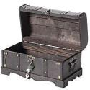
אורן חייך. הוא לקח את הקופסה, הסתכל בה מעט, ואז לחש לתוכה משהו ונעל אותה מייד. הוא היה מרוצה. הסוד שלו נעול בתוך קופסה, ושם הוא יישאר עד שאימא תשוב.

ענו על השאלות בעל־פה:
- קרה לכם שנשארתם אצל סבא וסבתא או אצל דודים ופתאום רציתם מאוד שאימא תחזור? אם כן, ספרו על כך בכיתה.
- הציעו הצעות: מה היה הסוד של אורן?
- מה דעתכם על הרעיון של סבתא?
- יש סודות שאפשר לנעול בקופסה?

חשוב לדעת: פתגם הוא משפט קצר שיש בו חוכמה רבה
ואפשר ללמוד ממנו דברים על החיים.

הינה פתגם פשוט וקצר:

הסוף הטוב משכיח את הכאב או את הצער שהיה לפניו.
- הפתגם הזה מתאים לסיפור שקראתם? הסבירו.
פתגם אחר אומר:

הפתגם הזה קשה יותר. המשמעות שלו היא שמי שרוצה מאוד משהו, אבל מכל מיני סיבות אינו יכול להשיג אותו, והוא מצליח להתאפק עד שיוכל או יוותר, נחשב גיבור, אדם חזק.
אם כן, כובש את יצרו = ____________
- לדעתכם, גם הפתגם הזה מתאים לסיפור? מדוע? _______________________________________________
- קרה לכם שרציתם מאוד משהו, אבל לא יכולתם לקבל אותו וכבשתם את יצרכם? ספרו על כך.

מושגים: איפוק, גבורה, אורך רוח

פרק מס' 2: כל עונה וסימנה

- הסתיו השובב
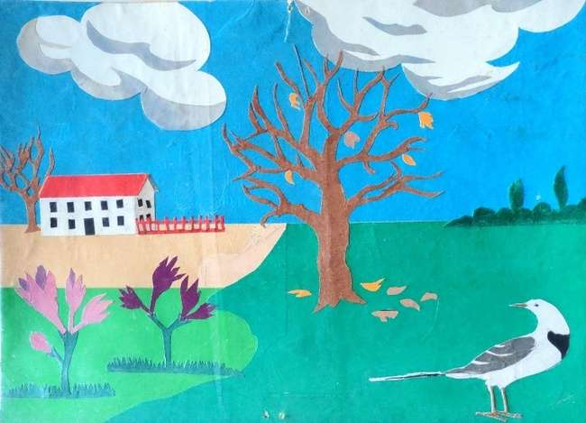

- מהם סימני הסתיו שרואים בתמונה הזאת? _______________________

______________________________________________________
- אם תרצו, צַיירו גם אתם ציור של סתיו וכתבו את שמות הסימנים שציירתם.
- מִצאו במרשתת תמונות של פרחים שפורחים בסתיו.
- בַּחרו שניים מן הפרחים ותארו במילים איך הם נראים.
____________________________________________________

____________________________________________________

כל הפרחים האלה הם פרחי בר והם מוגנים, כלומר אסור לקטוף אותם. לכן זִכרו:
טוב לצאת לנוף, אבל אסור לקטוף!

החצב
1. מצאו תמונות של חצב במרשתת. מה מיוחד בצמח הזה?
____________________________________________________
שיר סתיו מאת נעמי שמר
זָקוּף וְלָבָן אֶת כָּל הַפְּרָחִים
פָּרַח הֶחָצָב הֵבֵאנוּ לַגַן
פַָּצַח הֶעָנָן בְּרוּחַ הַסְתָו
בְּזֶמֶר טִפְטֵף נָדַד הֶעָנָן
נָשַׁם חִלָזוֹן וְרַק חִלָזוֹן
אֶת רֵיחַ הַגֶשֶׁם וְרֵיחַ הַגֶשֶׁם
מִהֵר וְיָצָא נוֹתְרוּ כָּל הַיּוֹם
לַדֶשֶׁא. בַּדֶשֶׁא.
2. מה הפירוש של המילים האלה:
(א) זקוף = ________ (ב) פצח = __________ (ג) זֶמֶר = _________
(ד) נותרו = _________
3. ציירו חצב והוכיחו שהוא זקוף. היעזרו בתמונה מהמרשתת.
4. איך ענן יכול לפצוח בזמר? מה קורה לו? _________________________

הסתוונית

- מִצאו במרשתת תמונות של סתוונית. השיבו בעל פה: מדוע קוראים לפרח הזה סתוונית?
- צַיירו סתוונית משלכם וכִתבו במקומות המתאימים: עלי כותרת, עלים, פקעת.
- קִראו את שיר הסתוונית:

בֵּין פִּרְחֵי הַגַן הַשָׂדֶה עָצוּב
צָץ לוֹ פֶּרַח קָט נָם, יָבֵשׁ, עָזוּב
מָה שְׁקוּפִים הֵם עַלְעַלָיו רַק יְדִידִי הַקָט מַזְהִיר
מָה וְרַדְרַד הוּא זִיו פָּנָיו. כְּקֶרֶן אוֹר זָעִיר, בָּהִיר
שׁוּב פִּרְחֵי אָבִיב אַתְ הַסִתְוָנִית,
נָמוּ מִסָבִיב, אַתְ הַחִנָנִית,
רַק עָנֹג עַל קְצֵה גִבְעוֹל בָּאת לְבַשֵׂר בּחֵן כֹּה רַב
נָע בְּמָחוֹל. אֶת בּוֹא הַסְתָו.

- שערו על פי השיר מהו פירוש המילים האלה:
- צץ = ________ (ב) קט = ________ (ג) זיו = _______
(ד) נמו = ________ (ה) ענוג = ________ (ו) זעיר = ________
- השיבו בעל־פה: מה כתב המשורר על פרח הסתוונית?
- הַשוו את הסתוונית לחצב. כשמשווים דברים זה לזה צריך למצוא את מה שדומה בהם ואת מה ששונה ביניהם.
סתוונית חצב
דומה דוגמה": א. נמוכה גבוה
ב. ____________ ________________
ג. ______________ ________________
שונה א. _______________ ________________
ב. ________________ ________________
ג. ________________ ________________

חֶלזון הגינה

1. צְפו בחֶלזון הגינה בגינה או בתמונה במרשתת ותארו בעל פה איך הוא נראֶה.

2. איך קוראים לבית שהוא נושא על גבו? ______________

3. מתי כדאי לחילזון להיות בתוך הבית שלו? ______________________

______________________________________________________
4. צַיירו חילזון.
5. נַסו להתכרבל כמו חילזון.

6. אתם מַכירים עוד שמות לחילזון? אם כן, כתבו אותם כאן:

__________________________________________

מעניין לדעת
לפני הרבה שנים ילדים קָראו לחילזון בֶּרָ'לֶה והיו שרים עליו שיר:
בר'לה בר'לה צא החוצה / אבא ואימא יקנו לך גלידה.

7. למה אמרו לבר'לה שאבא ואימא יקנו לו גלידה? ____________________________________

8. קִראו את השיר:

דו־שיח מאת יהודה אלרֹאי

לַחִלָזוֹן הַצָב אָמַר:
"רְאֵה אֶת הַחַיוֹת כֻּלָן,
אָצוֹת רָצוֹת מִכָּאן לְכָאן.
אוּלַי תַסְבִּיר אֶת הַדָבָר
שֶׁרַק אֲנַחְנוּ לְעוֹלָם
לְשׁוּם מָקוֹם לֹא נְמַהֵר
וּלְעוֹלָם לֹא נְאַחֵר."

- מה אמר הצב לחילזון? כתבו את הדברים במילים שלכם.

____________________________________________

____________________________________________

- לדעתכם, מה ענה החילזון לצב? _________________________

_______________________________________________

והינה מה שהוא ענה לו לפי השיר:

לַצָב הַחִלָזוֹן אָמַר:
"הֵן הַדָבָר מְאֹד מוּבָן,
כִּי כָּל חַיָּה צְרִיכָה בַּזְמַן
לַחְזֹר בַּלַיְלָה לִמְעוֹנָהּ (=לבית שלה),
אַךְ לָנוּ אֵין מָה לְמַהֵר
כִּי אָנוּ לַבָּתִים צְמוּדִים,
מִן הַמָעוֹן לֹא נִפְרָדִים."

- כתבו בלשונכם מה ענה החילזון לצב לפי השיר. _________________
___________________________________________________
(ד) למה החילזון מדבר עם הצב דווקא ולא עם בעל חיים אחר, לדוגמה, עם
עכבר או עם ארנבון? _____________________________________
_____________________________________________________________
(ה) השיבו בעל פה: לדעתכם, טוב שיש בית על הגב? מהם היתרונות (מה טוב בזה)? מהם החסרונות (מה לא טוב בזה)?

- קִראו את השיר בקול רם ובהטעמה במשחק תפקידים: צב וחילזון.

הנחליאלי

- מִצאו במרשתת תמונה של נחליאלי. הסתכלו בתמונה. מה אתם יכולים להגיד עליו? השיבו בעל פה.
- שַערו (חִשבו) מדוע הציפור הזאת נקראת נחליאלי? _____________________________________________________

נחליאלי קטן
נַחְלִיאֵלִי קָטָן / רָאִיתִי בַּגַּן
זָנָב לוֹ אָרֹך וְיָפֶה / סִינָר קָטָן שָׁחוֹר עַל הֶחָזֶה
לֹא נִתֵר! לֹא קָפַץ! / רַק רָץ, רָץ, רָץ…‏.
לֹא נִתֵר! לֹא קָפַץ! / רַק רָץ, רָץ, רָץ…‏.
הרוח
התבוננו בתמונות. מה משותף לכולן? 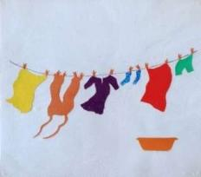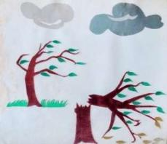 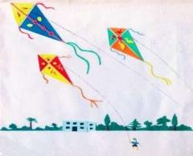
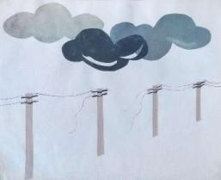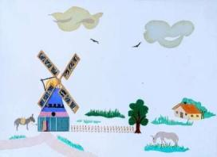

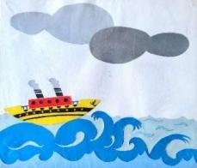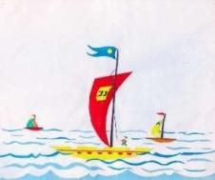

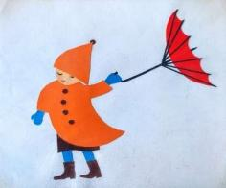

- תארו בעל פה מה רואים בכל תמונה.
- מיינו את התמונות לאלה שבהן הרוח מַזיקה ולאלה שבהן הרוח מועילה.
- חִשבו על מצבים נוספים שבהם הרוח מועילה וספרו עליהם בכיתה.
- חִשבו על מצבים נוספים שבהם הרוח מַזיקה וספרו עליהם בכיתה.
5. מצאו במרשתת את השיר הרוח השובב מאת דתיה בן דור וקִראו אותו.
6. לפי השיר, מה הרוח המועילה עושה? _____________________________________________________
_______________________________________________________
7. ומה הרוח המזיקה עושה?
_______________________________________________________
_______________________________________________________

8. קִראו בקול ובהטעמה גם את השיר הזה על הרוח:

רוח מאת מרים ילן שטקליס

רוּחַ, רוּחַ! מַלְאָכִים כְּבָר מַכְנִיסִים
לָמָה לֹא תִשְׁכַּב לָנוּחַ? לַשָמַיִם פָּנָסִים
מִן הַבֹּקֶר תִשְׁתוֹלֵל! מַדְלִיקִים נֵרוֹת בַּלָאט
וְהִנֵה כְּבָר בָּא הַלֵיל... אֵין שׁוֹמְעִים אוֹתָם כִּמְעַט!
וְאַתָה! הוֹלֵךְ בָּטֵל
וְשׁוֹרֵק וּמְיַלֵל
מְכוֹפֵף אֶת הַוְרָדִים
וּמֵצִיק לַיְלָדִים.

- שערו לפי השיר מה פירוש המילים האלה:
- בַּלָאט = ______________
- בָּטֵל = ______________
- מֵצִיק = ______________
- לפי השיר הזה הרוח טובה או רעה? נמקו את תשובתכם.

________________________________________________________
השלכת
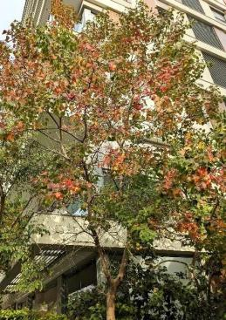
- מה קורה בשלכת? __________________________________
2. למה קוראים לשלכת 'שלכת'? _____________________________
3. צבעו את עלי השלכת שעל העץ הזה 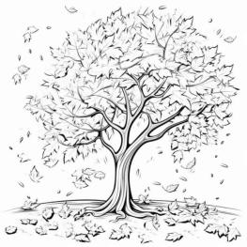או ציירו עץ שעומד בשלכת, שהעלים שלו כבר נשרו.
4.מצאו במרשתת (זמרשת) את השיר 'השלכת' מאת לאה גולדברג וקראו אותו.
5. הַקשיבו לשיר וצַיירו ציורים לפי המילים שלו – כל אחד לפי בחירתו.
6.אם תרצו, תוכלו לרקוד לפי המנגינה של השיר.
- הֶעָלים נושרים מן העץ. מה עוד יכול לנשור? כִּתבו שני דברים לפחות.

הקשת

- מִצאו במרשתת תמונות של קשת בענן. בחרו אחת מהן והעתיקו אותה.
2. כמה צבעים יש בקשת? _______________________
3. מה אתם רואים בתוך בועות הסבון? _______________________
4. קִראו את השיר 'קשת בענן' בקול ובהטעמה:
קשת בענן 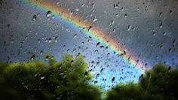 מאת לֵאָה גוֹלְדְבֶּרְג
בַּשָמַיִם רָאִיתִי קֶשֶׁת,
הִיא עָמְדָה מַמָש מוּל הָרְחוֹב,
וְרָצִיתִי אֵלֶיהָ לָגֶשֶׁת
וְלִרְאוֹת אוֹתָה מִקָרוֹב.
וְהִתְחַלְתִי לָלֶכֶת, לָלֶכֶת,
וְעָלִיתִי עַל רֹאשׁ גִבְעָה.
אַךְ כְּכָל שֶׁהִרְחַקְתִי לֶכֶת
הַקֶשֶׁת לֹא קָרְבָה:
הִיא עָמְדָה בִּמְרוֹם הָרָקִיעַ
כִּמְצֻירֶת עַל עֲנָנָה,
אָז יָדַעְתִי שֶׁלֹא אַגִיעַ
וְשָׁלַחְתִי אֵלֶיהָ יוֹנָה.
עוּפִי עוּפִי, יְפַת כְּנָפַיִם!
עוּפִי עוּפִי אֶל הַמָרוֹם,
אֶל הַקֶשֶׁת אֲשֶׁר בַּשָמַיִם,
וּמִסְרִי לָה בִּרְכַּת שָׁלוֹם!"
בַּשָמַיִם יוֹנָה וָקֶשֶׁת,
בַּשָמַיִם הַדֶרֶךְ פְּתוּחָה,
וְטִפּוֹת רִאשׁוֹנוֹת שֶׁל גֶשֶׁם
מְבַשְׂרוֹת שְׁנַת שָׁלוֹם וּבְרָכָה.

- מה הפירוש של המילים האלה:
- רקיע = ____________
- עננה = _____________
- מרום = _____________

- מה רצתה המשוררת לעשות? _________________________
- מדוע היא לא הצליחה? _____________________________
- מה המשוררת מבקשת מהיונה? _________________________
- צֵיירו או גִזרו והַדביקו את מה שמתואר בבית אחד או בשני בתים של השיר
לפי בחירתכם. אפשר לצייר את כל השיר.

כל התמונות בפרק הזה (חוץ מן התמונות של שני העצים ושל הקשת) אינן ציורים אלא הדבקות מעשה ידיו של יהודה אלרֹאי. חבל שאינכם יכולים לראות אותן במקור.

מושגים: תחרות, עלבון, ויתור

- החורף ????????

הַקפידו על כתיב נכון. אם צריך, היעזרו במילון. ובלי כל פקפוק ̶ סימני פיסוק.

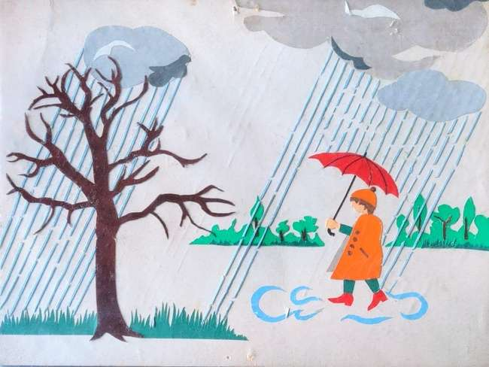

- התבוננו בתמונה.
- איך יודעים איזו עונה בשנה רואים בה? _______________________
______________________________________________
- חַלקו דף לשניים. בצד אחד כִּתבו: הגשם מביא תועלת. ובצד השני כִּתבו: הגשם גורם לנזקים.
- חִשבו במה הגשם מועיל ובמה הוא מַזיק, וכִתבו כל דבר בצד המתאים.
- תיאור:
- גשם חזק ושלוליות של מים
- אימא מחזיקה ביד של בנה ומוציאה אותו מן השלולית.
- ילד אחר בא, נכנס גם הוא לשלולית ושניהם קופצים ומַתיזים
מים זה על זה.
- ילד נועל מגפיים, עומד ומסתכל בשלולית.
- הילד נכנס לשלולית וקופץ בה.
(א) סדר הדברים מבולבל. סדרו אותם לפי הסדר הנכון.
- כִּתבו סיפור לפי התיאורים האלה.
- אם תרצו, ציירו את הסיפור בתמונות.
- השיבו בעל פה: מה דעתכם על מה שעשו הילדים?
- מה דעתכם על מה שעשתה אימא?
- אתם אוהבים לקפוץ בשלוליות? ספרו על כך.

- קִראו את השיר:

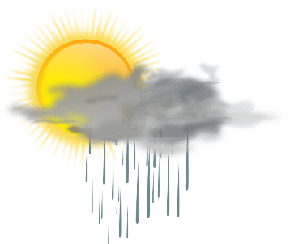
חצי שמש חצי ענן מאת שלומית כהן־אסיף
בַּחַלוֹן שֶלִי
הַשֶמֶש עָנָן מוֹחֶקֶת
וְצוֹחֶקֶת.
"אוּלַי תְמַהֵר, אַתָה תָמִיד מְאַחֵר!"
אִמָא צוֹעֶקֶת:
"הִסְתַכֵּל גַם בַּשָעוֹן, לֹא רַק בַּחַלוֹן!"
וַאֲנִי מַמְשִיךְ לְהִסְתַכֵּל בַּחַלוֹן,
אֲנִי רוֹצֶה לָדַעַת
אִם כְּדַאי מְעִיל לָקַחַת.
בַּסוֹף יָרַדְתִי בְּלִי מְעִיל,
כְּשֶזוֹרַחַת הַשֶמֶש בַּחוּץ
הַמְעִיל אֵינוֹ נָחוּץ.
הִתְחַלְתִי לָרוּץ,
אֲבָל בַּשָמַיִם עֲנָנִים כֹּועֲסִים
שוֹלְחִים עָנָן גָדוֹל, עָנָן שָחוֹר
אֶת הַשֶמֶש לָאֱכֹל.
חָזַרְתִי הַבַּיְתָה לָקַחַת מְעִיל
בַּגֶשֶם וּבַקֹר וַדַאי יוֹעִיל.
יָרַדְתִי לְמַטָה –
אֲנִי מֵרִים אֶת הָעֵינַיִם,
אֵיזֶה קְרָב שָם בַּשָמַיִם!
חֲצִי שֶמֶש בָּלַע הֶעָנָן
הַשֶמֶש בָּלְעָה חֲצִי עָנָן.
אֲנִי עוֹמֵד וּמִסְתַכֵּל בַּשָמַיִם,
חֲצִי מְעִיל לָבַשְתִי בֵּינְתַיִם.
כָּכָה מְחַכֶּה וּמְחַכֶּה:
מָה לְמַעְלָה עַכְשָו יִקְרֶה?

1. גם בחורף יש ימים שהשמש זורחת. מה קורה בינה לבין העננים?
________________________________________________________
2. איזו בעיה יש לילד שבשיר? _____________________________________________________
3. מִצאו בשיר את המילים שמראות אם הילד הִצליח לפתור את הבעיה שלו
והַדגישו אותן.
4. לפי המילים האלה הוא הִצליח או לא? ________
5. המשוררת שכתבה את השיר הזה הֶאֱנישה את השמש ואת העננים, היא
מתארת אותם כאילו הם אנשים. סַמנו את המילים שמראות את ההאנשה.
6. אם תרצו, עִבדו בקבוצות וצַיירו את מה שמתואר בבית הראשון, בבית השלישי, בבית הרביעי ובבית החמישי של השיר. תוכלו לצייר את השמש ואת הירח כאילו הם בני אדם.

העננים והגשם

- שערו איך הענן נוצר. השיבו בעל פה.
- מצאו במרשתת 'היווצרות עננים לילדים', ואם תרצו תוכלו ליצור עננים בצנצנת או בבקבוק. כך תבינו איך נם נוצרים.
- קראו במרשתת על 'סוגי עננים' והסתכלו בתמונה של כל סוג. מי שמתעניין יוכל גם לקרוא על כל סוג של ענן.
- שערו איך הגשם נוצר. השיבו בעל פה.

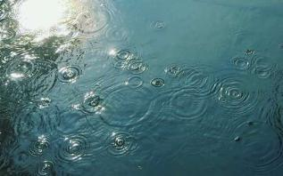



1. קראו את הסיפור.
מי נשאר בחוץ?

ירד גשם. האנשים ברחוב מיהרו כי כל אחד רצה להגיע מהר לביתו החם והיבש.
בתחנת האוטובוס השתרך (= התפתל בלי להתקדם) תור ארוך של אנשים. סוף סוף האוטובוס הגיע, והאנשים החלו להידחק פנימה. אף אחד מהם לא רצה להישאר בחוץ. האוטובוס היה מלא, אבל האנשים המשיכו לטפס על המדרגות שלו.
הנהג הודיע: "לרדת מייד מהמדרגות, אין עוד מקום!" אבל האנשים כעסו וצעקו: "אתה רוצה שנעמוד בגשם? קר ורטוב בחוץ!"
בסוף הִצליח הנהג לסגור את הדלת, והאוטובוס נסע. בתחנה נשאר אדם אחד. הנהג היה סקרן לדעת מי נשאר בחוץ. הוא הסתכל אחורה ונדהם...
2. שיודעים לשאול 
- _________________________________
האנשים ברחוב מיהרו כי ירד גשם והם נרטבו. הם רצו להגיע הביתה מהר.
- __________________________________
בתחנת האוטובוס התפתל תור ארוך של אנשים.
- _________________________________
האנשים התחילו להידחק לאוטובוס גם אחרי שהוא היה מלא לגמרי.
- ______________________________________
הנהג הודיע שהאנשים צריכים לרדת מייד מהמדרגות.
- ___________________________________
האנשים אמרו שהם לא רוצים לעמוד בגשם, שקר ורטוב בחוץ.
3. כתבו סוף לסיפור__________________________________________ ___________________________________________________
4. לשיחה:
- מה המשמעות של המילה לציית?
- האנשים שחיכו בחוץ לא צייתו לנהג, לא שמעו בקולו.
- קורה שאתם לא מצייתים להורים שלכם? למורים שלכם? ספרו בכיתה. - תמיד צריך לציית?
- האם צריך לציית לכל אחד? מדוע?

5. קִִראו את השיר להנאתכם.

החורף מסדר ת'עניינים מאת דתיה בן-דור

אֵיךְ יוֹדַעַת הָרוּחַ לָצֵאת לַדֶרֶךְ אֵיךְ יוֹדֵעַ הַשֶלֶג כֵּיצַד לִצְנֹחַ
בְּדִיוּק כְּשֶמוּכָנִים הָעֲנָנִים? בְּדִיוּק בַּמְקוֹמוֹת הֲכִי גְבוֹהִים?
אֵיךְ יוֹדֵעַ הַגֶשֶם כֵּיצַד לָרֶדֶת אֵיךְ יוֹדַעַת רַקֶפת כֵּיצַד לִצְמֹחַ
בְּדִיוּק עַל הַשָׂדוֹת וְהַגַנִים? בַּשֶקֶט שֶמִתַחַת לַסְלָעִים?
זֶה הַחֹרֶף כַּמוּבָן מְסַדֵר תַ'ַעִִנְיָנִים זֶה הַחֹרֶף כַּמוּבָן מְסַדֵר תַ'ַעִִנְיָנִים
זֶה הַחֹרֶף בְּכְבוֹדוֹ וּבְעַצְמוֹ. זֶה הַחֹרֶף בְּכְבוֹדוֹ וּבְעַצְמוֹ.

אֵיךְ יוֹדַעַת הַקֶשֶת מָתַי לְהוֹפִיעַ
ואֵיךְ לִהְיוֹת כְּמוֹ בַּציוּרִיםִ?
אֵיךְ יוֹדֵעַ פַּרְדֵס תַפּוּזִים לְהַצְמִיחַ
כְּשֶכָּל פֵּרוֹת הַקַיִץ נִגְמָרִים?
זֶה הַחֹרֶף כַּמוּבָן מְסַדֵר תַ'ַעִִנְיָנִים
זֶה הַחֹרֶף בְּכְבוֹדוֹ וּבְעַצְמוֹ.

- עִבדו בקבוצות, כל קבוצה תיצור יצירה לפי השיר:
- צַיירו או גִזרו והַדביקו עננים ועצים ברוח או שדות וגנים בגשם.
- צַיירו או כַּיירו הרים מכוסים בשלג.
- צַיירו או גִזרו והַדביקו רקפות מתחת לסלעים.
- צַיירו או כַּיירו או גִזרו והַדביקו פרדס תפוזים וקשת בשמיים.

חצי שמש מאת שלומית כהן־אסיף
אַחֲרֵי הַגֶשֶׁם רָאִיתִי
חֲצִי שֶׁמֶשׁ מְצֵיצָה,
תוֹלָה קַרֳנַיִם לְיִבּוּשׁ
עַל חֶבֶל הַכְּבִיסֶה.

- לדיון: מה אתם חושבים על השיר הקצר הזה? איזה מין שיר זה?
- דַמיינו את מה שכתוב בשיר וציירו או גִזרו מנייר את התמונה שאתם מדמיינים והדביקו על גיליון בריסטול.

מושגים: היסוס, ציות
- האביב החביב

הַקפידו על כתיב נכון. אם צריך, היעזרו במילון. ובלי כל פקפוק ̶ סימני פיסוק.

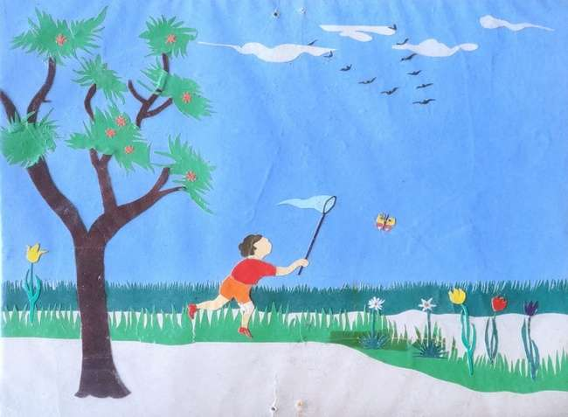

- השיבו בעל פה:
- איך יודעים איזו עונה בשנה רואים בתמונה?
- הילד שבציור מנסה לצוד פרפר. מה דעתכם על המעשה הזה?
- מהם סימני האביב?
- האביב בא אחרי _________ ולפני_________.
- האביב הוא התחלה. מה מתחיל באביב? ___________________________________________________
- שערו מדוע בעלי החיים מתרבים באביב דווקא?
- חג האביב הוא אחד מהשמות של חג אחר. של איזה חג? ___________
- מצאו במרשתת או קראו בספרה של דתיה בן־דור את השיר 'איך יודעים שבא אביב'.
- לפי השיר, איך יודעים שהאביב בא? כִּתבו את הדברים במילים שלכם ואל תעתיקו מן השיר.
- לשיר הזה יש מנגינה. האזינו לשיר במרשתת, ואם תרצו תוכלו ללמוד לשיר אותו.
- בחרו עבודת יצירה שקשורה באביב והכינו אותה. אפשר לעבוד לבד ואפשר לעבוד בזוגות או בקבוצות.
- באביב פורחים פרחים רבים. הינה השמות של כמה מהם:
ורד, תורמוס ההרים, פָּרָג, צבעוני, נורית אסיה, אירוס הגלבוע (או איריס הגלבוע), חרצית, כלנית מצויה, מרגנית מצויה, דליה
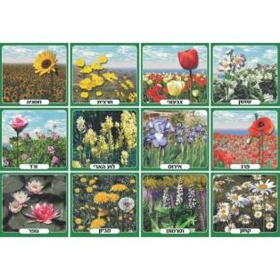
- מצאו במרשתת תמונות של כל פרח מהרשימה ותארו אותו: צבע, גודל, צורת העלים, מספר עלי הכותרת ועוד.
- סַדרו את שמות הפרחים לפי סדר הא"ב החיצוני והפנימי שלהם.
- בחרו כמה פרחים שמוצאים חן בעיניכם במיוחד וציירו אותם.



- ציירו גינה ובה הרבה פרחים צבעוניים ובית שיש בו חלון. על אדן החלון
עומד עציץ אחד.
- קראו את השיר.

עציץ פרחים מאת חיים נחמן ביאליק
מִן הַחַלּוֹן
פֶּרַח עָצִיץ
כָּל הַיּוֹם
הַגַּנָּה יָצִיץ.

כָּל חֲבֵרָיו –
שָׁם בַּגָּן,
הוּא לְבַדּוֹ
עוֹמֵד כָּאן.

- שערו, מה מרגישים הפרחים שבגינה? ___________________________

- ומה מרגיש העציץ שעל אדן החלון? _____________________________

- שערו, מה חשב ביאליק על העציצים כשכתב את השיר? ____________________________________________________
- איך אפשר לדעת שהעציץ היה עצוב?
_______________________________
- המשיכו את השיר מן הדמיון שלכם. כתבו את ההמשך.
- המחיזו את השיר. ילד אחד יהיה העציץ שבחלון והאחרים יהיו הפרחים שבגינה. הם משוחחים. מה הם אומרים?
- חשבו, עציצים יכולים להיות שמחים או עצובים? נמקו את תשובתכם.
_______________________________________________________

- למה כתב ביאליק שיר מוזר כזה? ____________________________________________________

- קרה לכם שהחברים שלכם היו בחוץ ואתם נשארתם בבית ולא יכולתם לצאת? למה? סַפרו.

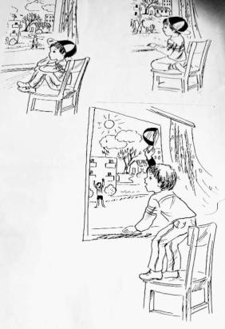

- מה הרגשתם? מה אמרתם לעצמכם? ספרו על כך בכיתה.
הענק וגנו על פי אוסקר וויילד
ענק היה בארץ רחוקה ולו גן יפה. גדול ויפה. דשא ירוק, פרחים צבעוניים, עצי פרי ענקיים ושיחים נמוכים. ציפורים מילאו את הגן, עפו להן מענף לענף, מעץ לעץ. עפו וזימרו. עפו וצייצו. גן עדן ממש. ילדים אהבו לבוא אל הגן לשחק, להשתעשע, להשתובב. וטוב היה להם. עד שחזר בעל הגן מנסיעה ארוכה.
"מי הרשה לכם להיכנס לגן?" שאג הענק בקול אדיר. "לכו לכם! לכו! הסתלקו מהגן שלי!"
הילדים נבהלו לא באו עוד לגן. הענק בנה מסביב לגן חומה גבוהה, ועל החומה תלה שלט: גן פרטי. הכניסה אסורה!
בא האביב. בכל מקום לבלבו העצים, צייצו ציפורים ופרחו פרחים. רק אל גנו של הענק האביב לא בא. גם הקיץ לא בא. נשאר בו החורף, רק חורף! חורף קר וחשוך, חורף קודר (= עצוב).
ישב הענק בביתו וגם הוא היה עצוב ורועד מקור. הוא הסתכל מבעד לחלון ואמר לעצמו: "משונה, משונה מאוד! האביב והקיץ לא באו לגני. אינני מבין מה קרה. הם באו למקומות אחרים, ורק אליי לא באו."
ואתם מבינים? שערו מדוע החורף נשאר בגן כל השנה.
וכך עברו הימים בגן: שלג, ברד וכפור. חורף שלא נגמר.
יום אחד שמע הענק פתאום מנגינה נעימה, מנגינה שכמוה לא שמע מעולם. הוא פתח את החלון והינה ציפור קטנה ישבה על אדן החלון וזימרה.
"האביב הגיע! האביב!" קרא הענק ומיהר אל גנו. ומה ראו עיניו?
ילדים מצאו חור בחומה ונכנסו אל הגן: רצו, טיפסו, שיחקו ושמחו.
החורף ראה את הילדים העליזים והלך לו. האביב ראה כי טוב להם, לילדים, ובא אל הגן. השמש שלחה קרניים חמימות; הפרחים פרחו; העצים התכסו בעלים; ציפורים פרשו כנפיים. גן פורח!
רק עץ אחד בקצה הגן נשאר עירום ומסכן. על יד העץ עמד לו ילד קטן, ניסה לטפס על העץ ולא יכול.
אז הבין הענק: במקום שאין ילדים, אין אביב. ניגש הענק אל הילד הקטן, הרים אותו והושיבוֹ על העץ. ומייד התכסה גם העץ הזה בעלים ירוקים. גם אליו באו ציפורים.
מייד הלך הענק והרס את החומה. הילדים התחילו לבוא שוב אל הגן ואיתם בא האביב.
השיבו על השאלות בעל־פה:
- לדעתכם, מה עשה הענק כשראה שוב את האביב בגנו?
- מה ראו הילדים בגן? מה הם שמעו בו?
- מדוע אהבו הילדים לשחק בגן?
- מה קרה כשהענק חזר אל ביתו?
- איך הגיבו הילדים?
- איזה דבר מוזר קרה לגן לאחר שהענק חזר?
- מדוע הגן השתנה?
- יום אחד שוב חזר האביב אל הגן. איך זה קרה?
- איזה לקח למד הענק ממה שקרה ומה הוא עשה?
- (א) דמיינו איך נראה הגן לפני שהענק בנה את החומה וציירו אותו.
(ב) דמיינו וציירו את הגן לאחר שהיה מוקף בחומה.
- אם תרצו, בנו את הגן מאבני לגו.
לאחר שברא אלוהים את העולם הוא ברא את האדם. אבל האדם היה בודד, ואלוהים אמר משפט שנעשה פתגם:
לא טוב היות האדם לבדו

מושג: בדידות
- מה דעתכם, טוב להיות לבד? מדוע?

- הַקיץ מֵקיץ

- מהם סימני הקיץ?
_______________________________________________________
_______________________________________________________
- מצאו את המשמעות של כל אחת מן המילים האלה בכספת וכִתבו אותה לצד המילה:
קופחת = _______________
שרב = _________________
לחות = ________________
לוהט = ________________
כספת: מזג אוויר חם מאוד ויבש; חם מאוד, בוער; רטיבות; מכָּה בכוח
- מצאו במרשתת את השיר 'מה יש בקיץ' מאת חיה שנהב.
- קראו אותו ובדקו אם יש בשיר דברים שלא חשבתם עליהם. מהם? _______________________________________________
- בשיר כתובים כל מיני דברים שיש בקיץ – נעימים ולא נעימים.
- חַלקו דף לשניים. בצד אחד כתבו: דברים נעימים שיש בקיץ
ובצד השני – דברים לא נעימים שיש בקיץ. כִּתבו כל דבר בצד הנכון לו.
- הסיקו מסקנה: בקיץ יש יותר דברים נעימים או יותר דברים לא נעימים?

מסקנה: _________________________________________

- השוו מלון לאבטיח. במה הם דומים זה לזה ובמה הם שונים זה מזה?
דומה שונה
מלון 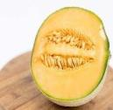 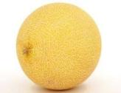
אבטיח 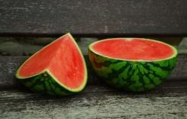

תפזורת
- מצאו במלבן את השמות של סימני הקיץ שבכספת מימין לשמאל ומלמעלה למטה והקיפו אותם או צבעו אותם בצבעים שתבחרו:
ע | נ | ב | י | מ | ש | ק | פ | י | ש | מ | ש
פ | א | ג | ת | א | ז | י | ב | ג | ר | ג | מ
י | פ | ד | ו | א | י | י | ז | ס | ב | ד | ש
פ | ר | י | ש | ב | פ | ט | ב | נ | ש | ל | י
ו | ס | מ | י | ט | י | נ | ו | ד | י | י | י
נ | ק | ק | מ | י | מ | ה | ב | ל | ז | מ | ה
ד | י | צ | ל | ח | ו | ת | ו | י | ו | ב | ה
ב | מ | ר | כ | ו | ב | ע | נ | מ | פ | ח | ב
ר | ו | י | מ | ת | א | נ | י | מ | ז | ו | ג
י | ח | מ | ש | מ | ש | י | מ | ט | י | ל | ד
כ | ג | ל | י | ד | ה | כ | מ | ל | ו | נ | י
ה | ח | ו | פ | ש | ה | ג | ד | ו | ל | ל | ם

כספת: ים, עפיפון, שרב, לחות, החופש הגדול, בריכה, שיזוף, יתושים, אבטיח, מלון, שמשייה, קייטנה, גלידה, כובע, סנדלים, זבובונים, אפרסקים, משמשים, ענבים, בגדים קצרים, תאנים, בגד ים, משקפי שמש , שזיפים, מגדלים בחול
- חידון:
פִּתרו את החידות. אתם יכולים לעבוד בזוגות.
- בעל חיים שדומה לבני אדם (שלוש אותיות) __________
- צמח דוקר (שלוש אותיות) _________
- אוהל ענקי שמתקיימים בו מופעים של לוליינים, ליצנים ועוד ושנודד ממקום למקום (ארבע אותיות) __________
- בעל חיים גדול שיש לו קרן אחת או שתי קרניים על האף (ארבע אותיות) ________
- 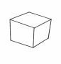 ____________
- לוח עץ (שלוש אותיות) __________
- הקרון הראשון ברכבת. הוא שמושך ומסיע את שאר הקרונות ((שלוש אותיות) ________
- כרטיס משחק (שלוש אותיות) __________
- המקום שבו ציפורים מטילות את גוזליהן (שתי אותיות) _____
- מה שמבוגרים אוהבים לשתות אבל לילדים אסור (שלוש אותיות) _________
- ראש בלי שערות (ארבע אותיות) ________
- משהו שצומח בראשם של כמה בעלי חיים (שלוש אותיות) _______
- מה שרואים בשמיים כאשר קרני השמש פוגעות בטיפות גשם __________
- צלחת עמוקה (ארבע אותיות)
(טו) בעל חיים אפור־שחור ודוקרני. בשעת סכנה הוא מתכדרר וזוקף את הקוצים שלו (חמש אותיות) ________
(טז) מכניסים אותה לכוס ושותים דרכה (ארבע אותיות) __________
(יז) מה שמפריד למשל בין חדר לחדר (שלוש אותיות) ___________
- מרתיחים בו מים (שש אותיות) __________
- תולים עליו בגדים (ארבע אותיות) __________
- בעל חיים דומה מאוד לצפרדע (חמש אותיות) ________

- איזה שם כללי אפשר לתת לכל המילים האלה? ________________

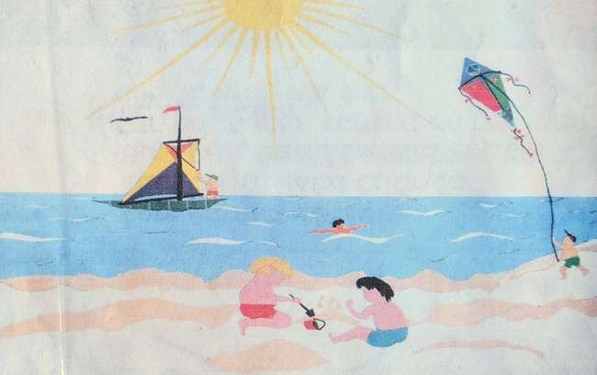

- איך אפשר לדעת איזו עונה הציור הזה מתאר? ______________________________________________________________________________________________________________
- משימות לבחירה:

- צַיירו ציור של קיץ.
- הָכינו סירה או סירת מפרש מקיפולי נייר. את ההוראות תמצאו במרשתת.
- הָכינו עפיפון. במרשתת תמצאו כמה דרכים להכנה. בַּחֲרו אחת מהן.
- בקיץ יש פירות רבים. הָכינו בכיתה סלט פירות מפירות הקיץ.
- הָכינו שמשייה מאוריגמי. את ההוראות תמצאו במרשתת.
- שקיעת השמש היא מראֶה יפה מאוד. הסתכלו בשקיעה. צלמן אותה או צַיירו את מה שראיתם.

אחינו הקטן מאת נעמי שמר

מתי עֵנב יבשיל בַּכרם הרחוק 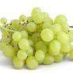
מתי נִנְהר בַּשביל וְנתגלגל מצחוק
בקיץ, בקיץ, אחינו הקטן,
בקיץ, בקיץ כמובן.
מתי מְלוֹא הסל נִקְטפה תאנים
מתי נעיף אל-על המון עפיפונים

בקיץ, בקיץ, אחינו הקטן,
בקיץ, בקיץ כמובן.

מתי אל החוף הים נֵרֵדה יחפים
וְנֶאֱסֹפה שם אלפיים צדפים 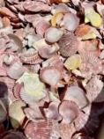
בקיץ, בקיץ, אחינו הקטן,
בקיץ, בקיץ כמובן.
על כן עמנו כאן בצל עצי תמר
אחינו הקטן צוחק, צוחק ושר
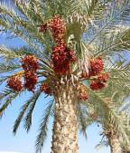 בקיץ, בקיץ, אחינו הקטן,
בקיץ, בקיץ כמובן.

1. קראו את השיר.
- הוסיפו סימני שאלה במקומות הנכונים.
- לשיר הזה יש מנגינה. תוכלו להקשיב לו במרשתת וללמוד לשיר אותו.
- ספרו מה אתם עושים כשאתם הולכים לחוף הים.
- סַפרו על חוויה מיוחדת – טובה או רעה, שמחה או עצובה – שהייתה לכם בקיץ.

הגלעין מאת ל"נ טולסטוי

אימא קנתה שזיפים, שמה אותם בצלחת ורצתה להגישם לילדים אחרי ארוחת הצוהריים. וניה הקטן מעולם לא אכל שזיפים, ולכן עמד והריח אותם. הוא הסתובב סביבם כל הזמן, וברגע שאיש לא היה בחדר הוא לא הצליח להתאפק, לקח שזיף אחד ואכל. 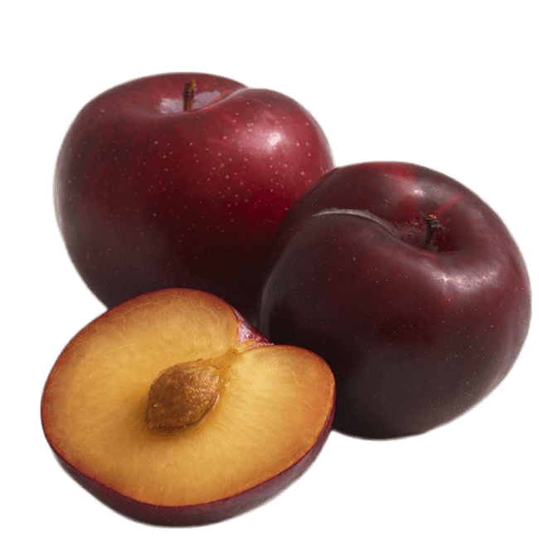
לפני ארוחת הצוהריים ספרה אימא את השזיפים, והינה אחד מהם היה חסר. אימא סיפרה את הדבר לאבא. בשעת הארוחה אמר אבא:
"ובכן, ילדים, האם לא אכל מישהו מכם שזיף אחד?"
כל הילדים ענו: "לא!" גם וניה, אבל הוא הסמיק מבושה.
ואז אמר אבא: "לא טוב שמישהו מכם לקח שזיף בלי רשות, אבל לא זאת הבעיה. הבעיה היא שלשזיף יש גלעין, ומי שאינו מכיר את הפרי הזה היה יכול לבלוע את הגלעין ולמות. וזה מה שמדאיג אותי.
וניה נבהל והחוויר. "אל תדאג, אבא", הוא אמר, את הגלעין זרקתי מן החלון".
כל בני המשפחה פרצו בצחוק, ואילו וניה פרץ בבכי.

- אימא ספרה את השזיפים בצלחת. מה אפשר ללמוד על משפחתו של וניה מן המעשה הזה? ___________________________________________
- סַפרו על מקרה שקרה לכם שרציתם משהו ולא הצלחתם להתאפק.
- לדעתכם, אבא ידע מי אכל את השזיף? הסבירו. ___________________
- למה פרצו כל בני המשפחה בצחוק? ____________________________
- למה פרץ וניה בבכי? _______________________________________
- השקר של וניה התגלה. קרה לכם ששיקרתם והשקר התגלה? ספרו על כך בכיתה.

הינה שני פתגמים ידועים. כל אחד מתאים לסיפור בדרך אחרת:
יצא המרצע מן השק

מרצע הוא מכשיר חד שבעזרתו מנקבים חורים בעיקר בעור. אי אפשר להסתיר מרצע בשק משום שהוא חד מאוד 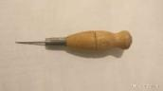 ויקרע את השק.

לכן אם המרצע יוצא, 'מציץ' מן השק סימן שמה שניסו להסתיר מתגלה.
- ציירו שק ש'מציץ' ממנו מרצע.

איזהו גיבור? הכובש את יצרו

מי שרוצה מאוד משהו, אבל מכל מיני סיבות אסור לו לקבל את הדבר, והוא מצליח להתאפק ולא לקחת אותו נחשב גיבור, אדם בעל אופי חזק.
הסבירו איך כל אחד מן הפתגמים מתאים לסיפור.

מושגים: איפוק, בושה, זהירות, כיבוש היצר

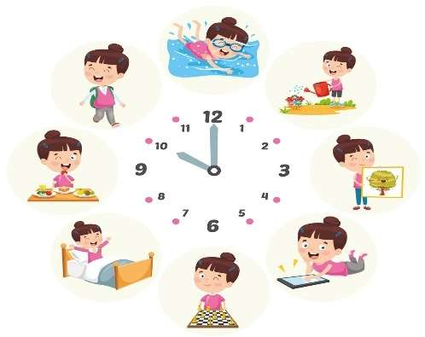

ו מאת מחבר לא ידוע ניתן ברשיון במסגרת CC BY
פרק מס' 3: חבל על הזמן

- שנייה, דקה, שעה

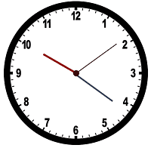
- הכינו מנייר בריסטול שעון דומה לזה שבתמונה, כך שהמחוגים שלו יוכלו לנוע.
המחוג הדק בשעון הוא מְחוג השניות.
- הזיזו את מחוג השניות מנקודה אחת בשעון לנקודה שעל ידה. בכל 'קפיצה' של מחוג השניות מנקודה לנקודה עוברת שנייה אחת. השנייה היא זמן קצר מאוד. הסתכלו בשעון שיש בו מחוג שניות וראו כמה זמן חולף משנייה לשנייה.
- כמה נקודות יש בעיגול של השעון? ____________________
- הסתכלו בִּמחוג השניות בשעון וּבִדקו
- כמה לגימות של מים אפשר לשתות בשנייה? ______________
- כמה פעמים בשנייה אפשר להוציא את הלשון ולהחזיר אותה לפה? ________________
- כמה פעמים בשנייה אפשר למחוא כפיים? _______________
- הַציעו הצעות משלכם ושאלו את החברים שלכם.
- כמה זמן חולף כאשר מחוג השניות קופץ שלוש פעמים? _________
- כמה זמן חולף כאשר מחוג השניות קופץ ממספר 2 למספר 3? ______________
- כמה פעמים מחוג השניות קופץ ממספר 9 למספר 11? ___________
- כמה שניות חולפות כאשר מחוג השניות עובר ממספר 6 עד מספר 12? ___________
- כמה שניות חולפות כאשר מחוג השניות עובר ממספר 3 עד מספר 9? ____________
- וממספר 2 עד מספר 8? ___________
כאשר מחוג השניות קופץ שישים פעמים, כלומר עושה סיבוב שלם, עוברת דקה אחת.
מסקנה: בכל דקה יש _________ שניות.

המחוג הארוך בשעון מחוגים הוא מְחוג הדקות.
- צִבעו את מחוג הדקות שבשעון שהכנתם בצבע שתבחרו.
מְחוֹג הדקות קופץ הרבה יותר לאט ממחוג השניות. כאשר הוא עובר מנקודה לנקודה חולפת דקה אחת.
- הסתכלו במחוג הדקות וסִפרו:
- כמה דקות חולפות כאשר מחוג הדקות עובר ממספר 10 למספר 11 בשעון? _____________
- כשהתחלתי לסדר את הילקוט עמד מחוג הדקות על המספר 5. כשסיימתי לסדר את הילקוט הוא עמד על מספר 10. כמה דקות חלפו? ___________
- כאשר התחלתי לאכול את הכריך בהפסקה עמד מחוג הדקות על המספר 6. כאשר סיימתי הוא עמד על המספר 9. כמה דקות אכלתי את הכריך? _____________
- כמה דקות חולפות כאשר מחוג הדקות עובר מן המספר 12 למספר 6? _____________
- כמה דקות חולפות כאשר מחוג הדקות עובר מן המספר 4 למספר 10? ___________
- בִּדקו כמה פעמים בדקה אתם יכולים לקפוץ על רגל אחת. ___________
- כמה פעמים בדקה אתם יכולים להפוך את הכיסא על השולחן ולהוריד אותו ממנו? ___________
- כמה פעמים בדקה אתם יכולים להקפיץ כדור על הרצפה? ___________
- כמה פעמים בדקה אתם יכולים להגיד 'נחש נשך נחש'? _____________

בדקה אחת אפשר להספיק הרבה יותר מִבִּשנייה.
כאשר מחוג הדקות קופץ שישים פעמים, כלומר עושה סיבוב שלם בשעון, חולפת שעה אחת.

מסקנה: בכל שעה יש_________ דקות.
- את השעות בשעון המחוגים מראה המחוג הקצר.
- בשעה אחת אפשר להספיק דברים רבים. למשל, שיעור אחד בכיתה נמשך ארבעים וחמש דקות, כלומר פחות משעה אחת.
- בשעה אחת אפשר לסדר ולנקות את החדר.
- בשעה אחת אפשר לנסוע מתל אביב לחיפה.
- בשעה אחת אפשר ... הציעו עוד אפשרויות.

- בִּדקו בבית וכִתבו כמה זמן הֵכנתם אתמול את שיעורי הבית. _________

- בדקו בשעון מחוגים בבית כמה פעמים ביום מה השעה.

הַשָעוֹן בְּרֹגֶז מאת אמירה עתיר

שְעוֹן הַבַּיִת נֶעֱלַב:
זִיו אֶתְמוֹל לִגְלֵג עָלָיו
וְאָמַר: "שָעוֹן טִפֵּש,
הִתְבַּלְבַּלְתָ, הֵן כְּבָר שֵש!
אָז מַדוּעַ תִתְעַקֵש
לְהַצְבִּיעַ עַל חָמֵש?
הַשָעוֹן נִפְגַע כָּל כָּךְ,
זאֹת לָנֶצַח לֹא יִשְכַּח!
אֵיזֶה מִין חָבֵר הוּא זִיו
שֶיָכוֹל כָּךְ לְהַכְאִיב?
יֵש אֶת זִיו לְהַעֲנִיש,
שֶיֵדַע וְשֶיַרְגִיש!
וּבְבֹקֶר יוֹם מָחָר
זִיו יָשַן עַד מְאֻחָר.
הִתְעוֹרֵר וְהִתְחַלְחֵל –
הַשָעוֹן כְּלָל לֹא צִלְצֵל!
וּכְבָר שְמוֹנֶה וּשְלוֹשִים,
עַל אִחוּר נֶעֱנָשִים!
חִיש לָבַש חֻלְצָה, מִכְנָס
וּלְבֵית הַסֵפֶר טָס.
אָז בַּבַּיִת הַשָעוֹן
קוֹל נָשָׂא בִּצְלִיל וָרֹן:
זֶה הַלֶקַח עֲבוּר זִיו,
חֲבֵרִים – אַל יַעֲלִיב!

- סמנו בשיר את המילים שלא הבנתם. בקשו מהמורה שתפרש אותן.
- ענו על השאלות:
- מדוע השעון נעלב? ___________________________________
- מה החליט השעון לעשות? ______________________________
- מה עשה השעון לזיו למוחרת בבוקר? ______________________
- מהו הלקח שלימד השעון את זיו? ________________________
- שוחחו: שעון יכול להיות חבר שלנו?

- היממה – היום והלילה

ליום וללילה יחד קוראים יְמָמָה.

- לאֵילו חלקים נחלָק היום שביממה? _________________________________________________
- בַּחרו חלק אחד של היממה, כִּתבו את שמו וצַיירו אותו.
- הָכינו רשימה של סימנים שמתאימים לו. למשל: בצוהריים השמש נמצאת גבוה בשמיים. אפשר לכתוב גם דברים שקשורים אליכם, למשל: בצוהריים אני חוזר הביתה מבית הספר.
- אם תרצו, ציירו את חלקי היום – ציור של חמישה חלקים: בוקר, לפני הצוהריים, צוהריים, אחרי הצוהריים, בין הערביים = (לפנות ערב, קרוב לשקיעת השמש), ערב – כל חלק והסימנים שלו.

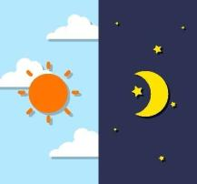

- סדר היום שלי

יום ראשון
בבוקר אני _____________________________________________
לפני הצוהריים אני ________________________________________
בצוהריים אני ____________________________________________
אחרי הצוהריים אני ________________________________________
בערב אני _____________________________________________

6. השלימו את אותם הדברים בכל יום בשבוע.
- באיזה חלק מהיום היה הדבר?
- התעוררתי כשהשמש זרחה. _______________
- הלכתי לצהרון. ______________
- הלכתי לבית הספר. ______________
- הסתכלתי בעד החלון וראיתי שקיעה מקסימה של השמש. _________
- הכנתי את שיעורי הבית. ____________________
- צפיתי בתוכנית לילדים בטלוויזיה. ________________
- אכלתי את הארוחה האחרונה של היום. ______________

כדור הארץ, הכוכב שאנחנו חיים עליו, מסתובב סביב עצמו כל הזמן.

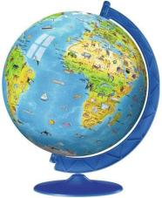

- קחו גלובוס. כוונו אותו כך שישראל תהיה מולכם. סובבו את הכדור לאט עד שישראל תהיה שוב מולכם.
במציאות, כאשר הכדור מסתובב סיבוב שלם סביב עצמו, חולפות עשרים וארבע שעות. עשרים וארבע שעות הן יום אחד ולילה אחד והן נקראות יממה.

- השבוע

- כל קבוצה תכין שלטים של כל ימי השבוע. שבעה ילדים יעמדו לפני הכיתה וכל אחד יניף שלט של יום בשבוע.
- כמה ימים יש בשבוע? ______________
- מדוע הוא נקרא כך? ______________
- השבוע אצלנו מתחיל ביום _________ונגמר ביום _____.
- שבעה ילדים אחרים יעמדו לפני הכיתה ויניפו שלטים לפי ההוראות של המורה.
(א) גם זה שבוע? _______ למה? ____________________
- וגם זה שבוע? _____ למה? _____________________

- קבוצת ילדים אחרת תעמוד לפני הכיתה:
גם זה שבוע? _____ למה? _______________________

מסקנות: 1. בשבוע יש שבעה ימים.
2. שבוע הוא לא רק מיום ראשון עד שבת
אלא מכל יום שנתחיל לספור ממנו שבעה ימים.

- במקום 'יום ראשון' אפשר להגיד 'יום א'.
- במקום יום שני אפשר להגיד יום ב'.
- במקום 'יום שלישי' אפשר להגיד 'יום _______
- במקום 'יום רביעי' אפשר להגיד 'יום ________
- במקום 'יום חמישי' אפשר להגיד 'יום _______
- במקום 'יום שישי' אפשר להגיד 'יום ________
רק שבת נשארת שבת.

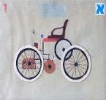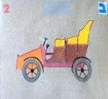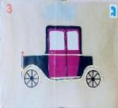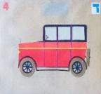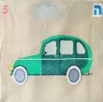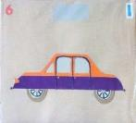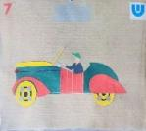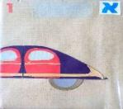
אִילו היה מקום על הדף היה צריך להמשיך את התמונות של המכוניות באותה השורה.
לשיחה:
- הסתכלו בתמונות. בכל תמונה רואים כלי רכב אחר, ולמעלה כתובה אות שמציינת את היום בשבוע. בתמונה הראשונה רואים רק את החלק הקדמי של כלי הרכב וכתובה האות ש. זה מראה שהשבת כבר כמעט עברה. בתמונה האחרונה רואים רק את החלק האחורי של המכונית, וכתובה האות א. זה מראה שרק חלק קטן מיום ראשון כבר עבר, והרוב עוד לא עבר.
- הזמן של היום הוא אותו הזמן של אותו היום שהיה בשבוע שעבר ושל אותו היום שיהיה בשבוע הבא? אותו יום חוזר שוב ושוב?
- איך יודעים את התשובה? נסו להיזכר איזה דבר מעניין קרה לכם בדיוק לפני שבוע.
----------------------------
סַפרו בכיתה:
- גם היום יקרה לכם אותו הדבר?

המסקנה: הזמן נמשך ונמשך.
הימים אינם חוזרים, רק השמות שלהם חוזרים.

- איך אפשר לדעת את זה?
- שערו מדוע השמות חוזרים.
7. שבעה ילדים וילדות עומדים לפני הכיתה. כל אחד מחזיק בידו שלט ועליו שם של יום מימי השבוע. על פי ההוראות של המורה יצעד ילד אחר (או תצעד ילדה אחרת) בכל פעם קדימה.
8. מלאו את החסר:
היום בשבוע היום שלפניו היום שאחריו
שישי __________ __________
רביעי __________ __________
חמישי __________ __________
שלישי __________ __________
שבת __________ __________
ראשון __________ __________
שני __________ __________

9. חידון
(א) אני אתמול של יום חמישי _____________
(ב) אני מחר של יום חמישי _____________
(ג) אני שלשום של יום ראשון ____________
(ד) אני מוחרתיים של שבת ______________
(ה) אני אתמול של יום שני ______________
(ו) אם מחר יהיה יום שלישי, איזה יום היה אתמול? ____________
(ז) אם היום יום שישי, איזה יום היה לפני שלשום?_____________
(ח) איזה יום יהיה אחרי מוחרתיים? _______________
(ט) הסַפָּר שלי יָצא לחופשה ביום שלישי. הוא יחזור ביום ראשון. ביום חמישי המספרה שלו תהיה פתוחה? _____________________
(י) הספרייה פתוחה מיום א' עד יום ה'. כמה ימים בשבוע היא פתוחה? ___________
(יא) הספרייה פתוחה ביום ו'? _______ וביום ג'? ______

- החודש והשנה
בשנה יש שנים עשר חודשים. הינה השמות שלהם לא לפי הסדר:
אב, אדר, אייר, אלול, טבת, כסלו, חשוון (או מרחשוון), ניסן, סיוון, שבט, תמוז, תשרי
- היעזרו בלוח השנה וכִתבו את שמות החודשים לפי הסדר הנכון שלהם:____________________________________________________
____________________________________________________
- הכינו שנים עשר כרטיסים. על כל כרטיס כתבו שם של חודש וקשטו אותו בסמלים שמתאימים לו. למשל, כסלו – חנוכייה, סביבון ועוד. על יד כל שם של חג כִּתבו שם של שיר שקשור לחג הזה.
- השלימו:
- חודש כסלו הוא החודש ה__________ בשנה.
- חודש אייר הוא החודש ה __________בשנה.
- החודש האחד עשר בשנה הוא חודש _________
- חודש ניסן הוא החודש ה_________ בשנה.
- החודש החמישי בשנה הוא חודש __________
- החודש השנים עשר בשנה הוא חודש ___________
- חודש תשרי הוא החודש ה _________ בשנה.
- החודש השני בשנה הוא חודש __________
- שחקו בזוגות: לכל זוג שתי קוביות משחק. בכל פעם אחד התלמידים זורק את הקוביות ואומר, לפי המספר שיצא, מהו החודש המתאים למספר. מי שמצליח מקבל שתי נקודות. היעזרו בשעון. אחרי עשר דקות מי שיש לו יותר נקודות הוא המנצח.
5. הַשלימו 'אחרי' או 'לפני':
- חודש טבת בא _______ חודש אייר ו_______ חודש שבט.
- חודש מרחשוון בא _________ חודש תשרי ו_______ חודש ניסן.
- חודש סיוון בא ________ חודש אדר ו________ חודש תמוז.
- חודש תשרי בא ______ חודש _______
- חודש אדר בא ________ אב ו________ חודש כסלו.
--------------------
כל מספר בעברית אפשר לכתוב באותיות. כך אנחנו כותבים את השנים שלנו.

מדינת ישראל קמה בשנת התש"ח (5708).
השנה עכשיו היא ________
הינה רשימת האותיות והמספרים מ-1 עד 30
א = 1 ו = 6 יא = 11 טז = 16 כא = 21 כו = 26
ב = 2 ז = 7 יב = 12 יז = 17 כב = 22 כז =27
ג = 3 ח = 8 יג = 13 יח = 18 כג = 23 כח = 28
ד = 4 ט = 9 יד = 14 יט = 19 כד = 24 כט = 29
ה = 5 י = 10 טו = 15 כ = 20 כה = 25 ל = 30

לפי לוח השנה העברי יש חודשים שבהם עשרים ותשעה ימים, ויש חודשים שבהם שלושים ימים.
6. היעזרו בלוח השנה וכִתבו את שמות החודשים לפי הסדר ועל יד כל אחד מהם כתבו את מספר הימים שיש בו.
- שאלו את ההורים שלכם מהו תאריך הלידה העברי שלכם ושל שאר בני המשפחה שלכם. כתבו אותם. כך תוכלו להכין כרטיסי ברכה לכל אחד מהם ליום ההולדת שלו.
חודש תשרי הוא החודש הראשון בשנה, וחודש אלול הוא החודש האחרון בשנה. ואז בא שוב חודש תשרי וכן הלאה.
- הכינו לוח כיתתי ובו רשימת ימי ההולדת שלכם בתאריכים העבריים לפי הסדר. קשטו את הלוח ותלו אותו בכיתה.

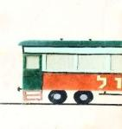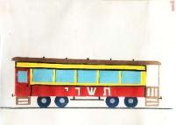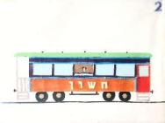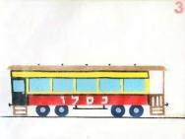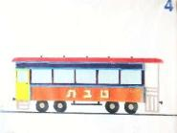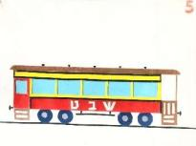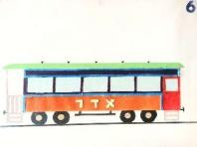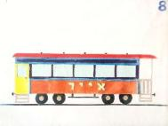
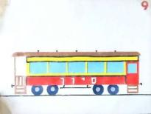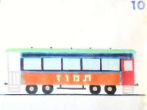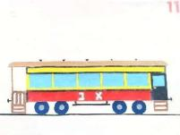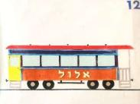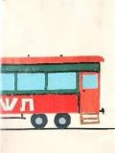

לשיחה: קרונות הרכבת האלה מציינים את החודשים. כמו השמות של ימי השבוע
גם שמות החודשים חוזרים שוב ושוב בכל שנה. כל שנה עברית מתחילה בחודש תשרי ומסתיימת בחודש אלול, ושוב מתחילה שנה חדשה בחודש תשרי.
אם כן, נכון לתאר את החודשים בצורה של עיגול, או נכון לתאר אותם כמו רכבת ארוכה – קרון לכל חודש, כמו שתיארנו את השבוע בעזרת המכוניות?
כמו ימי השבוע גם החודשים והשנים אינם חוזרים שוב ושוב. בכל חודש ובכל שנה קורים דברים אחרים. אבל השמות של החודשים חוזרים, והם מותאמים לעונות השנה.
השנה עכשיו אינה דומה לשנה שעברה ולא לשנה הבאה, כי הן לא באותו הזמן. בשנה שעברה הייתם בכיתה א' ועכשיו אתם בכיתה ב', ובשנה הבאה תהיו בכיתה ג', ובשנה שאחריה בכיתה ד'...
- חִשבו על דברים חשובים שקרו בכל שנה מאז נולדתם. בכל שנה קרו אותם הדברים? אם תרצו סַפרו בכיתה על דבר מעניין שקרה לכם.
אבל בשנה בכל זאת יש דברים שחוזרים: מהם? _______________
- השיבו בעל־פה: הם באמת חוזרים? הסבירו.
- היעזרו בלוח השנה וכתבו באיזה חודש חוגגים כל חג.
- ברוב החודשים העבריים יש חגים, אבל יש גם לא מעט חודשים שאין בהם חגים. באילו חודשים אין חגים? _____________________________________

- לפני החגים ואחרי החגים
- החג הראשון בכל שנה הוא ראש השנה, כלומר תחילת השנה. איזה חג בא אחריו? _______________________
- כתבו 'לפני' או 'אחרי':
- חג החנוכה בא _____________ פורים.
- יום העצמאות בא _____________ ל"ג בעומר.
- פסח בא ____________ ט"ו בשבט ו_______ ל"ג בעומר.
- חנוכה בא ___________ חג שמחת תורה.
- חג השבועות בא _____________ יום העצמאות.
- חג הסוכות בא _____________ ראש השנה ו_______ חנוכה.
- פורים בא _____________ ט"ו בשבט.
- ראש השנה בא _________ חג השבועות ו________ חג הסוכות.
- חג הסוכות בא ____________ פסח.
(10) חג שמחת תורה בא ___________ סוכות.
- הַשלימו את המשפטים במילים:
בשבוע יש_______ ימים.
ביממה יש _______שעות.
בשנה יש _____________ חודשים; ___________ שבועות.
בדקה יש __________ שניות.
בשעה יש ________ דקות.

כל התמונות של כלי הרכב בפרק הזה אינם ציורים אלא הדבקות מעשה ידיו של יהודה אלרֹאי.



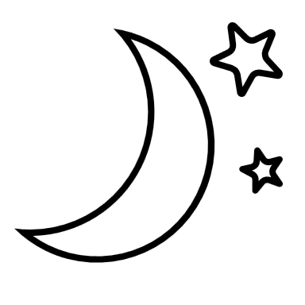הירח כועס מאת אמירה עתיר
הַיָרֵחַ הִתְלוֹנַן זֶה נִמְאַס לוֹ, הוּא הֶחְלִיט וְעַכְשָו, אֱמֹר לִי,
שֶבַּלַיְלָה קַר לוֹ לְבַקֵש, לִתְבֹּעַ, יֶלֶד, הֵן אַתָה חָכָם,
כָּל שָבוּעַ מִצְטַנֵן מֵאֲדוֹן הַיְמָמוֹת אִם בַּיוֹם יִזְרַח יָרֵחַ,
וְזֶה קְצָת מוּזָר לוֹ, תוֹרָנוּת לִקְבֹּעַ: כְּלוּם יִהְיֶה לוֹ חַם?
שֶדַוְקָא בִּשְעוֹת הַיוֹם אִם אֶתְמוֹל לַשֶמֶש -– יוֹם
כְּשֶנָעִים וְנֹחַ, לַיָרֵחַ – אֶמֶש,
כְּשֶיֵש אוֹר וּכְשֶיֵש חֹם, הוּא יִזְרַח הַיוֹם בָּרֹם
לוֹ אָסוּר לִזְרֹחַ! וּבַלַיְלָה – שֶמֶש.

- ענו על השאלות:
- על מה התלונן הירח? _____________________________
- מה הוא החליט לעשות? _________________________________
___________________________________________________
- מה התשובה על השאלה שהמשוררת שואלת בסוף השיר? נַמקו את תשובתכם.

כעס הוא יועץ גרוע

חשוב לדעת
השמש נותנת את האור בעולם. לירח אין אור משל עצמו.
הוא מקבל את האור שלו מן השמש.

- הכינו דף בריסטול וחלקו אותו לימים:
א' בחודש, ה' בחודש י' בחודש ט"ו בחודש כ' בחודש כ"ה בחודש
- כשיגיע ראש חודש (א' בחודש) צְפוּ בירח וצַיירו אותו.
- צְפו בו שוב וצַיירו אותו בימים שכתובים על דף הבריסטול שלכם.
השיבו בעל־פה:
- מה קורה לירח?
- מדוע הירח 'גדל' עד אמצע החודש ו'קטן' מאמצע החודש עד סופו?

מושגים: שנייה, דקה, שעה, יום, יממה, שבוע, חודש, שנה, עלבון, נקמה

פרק מס' 4: בלי פקפוק ̶ סימני פיסוק

כלל: לא 'לשבור' משפט באמצע בנקודה. לא לסיים משפט חיווי (משפט רגיל) בסימן קריאה.

תודה. על ביצי הקינדר ששלחת לי
הנקודה אחרי 'תודה' מיותרת. היא 'שוברת' את המשפט. בסוף המשפט היא חסרה.

חשוב לדעת מהם סימני פיסוק
סימני פיסוק הם סימנים שכותבים בסוף משפט או בין מילים כדי שהקורא יוכל להבין את מה שהוא קורא.
משפט רגיל, כלומר משפט שבסופו יש נקודה, נקרא משפט חיווי.

כאשר מדברים משנים את נימת הדיבור לפי מה שאומרים.
לא את כל המשפטים אומרים באותה נימה, באותה 'מנגינה'. אפשר לדעת מתי שואלים שאלה, מתי נותנים פקודה ומתי אומרים משפט חיווי (משפט רגיל). כאשר כותבים אין 'נימת כתיבה', אי אפשר להוסיף 'מנגינה', לעשות הפסקות, להרים את הקול או להוריד אותו. כדי שיבינו את הכתוב מוסיפים סימני פיסוק.

בסוף משפט חיווי באה נקודה:
אימא הלכה לעבודה. חזרתי מבית הספר.
- אם רוצים לשאול שאלה, מוסיפים בסוף המשפט סימן שאלה: מה השעה? איפה היית?
- אם רוצים לתת פקודה, מוסיפים בסוף המשפט סימן קריאה: לך הביתה! זוז מכאן! היכנסו לכיתה! (ולא כנסו לכיתה!)

אם לא משתמשים בסימני פיסוק, אי אפשר להבין את הכתוב.
הינה דוגמה: הבוקר בא רותם קם תומר אמר רותם קום גם אתה
- קִראו את הכתוב ברצף, בלי הפסקות.
קשה מאוד להבין את מה שכתוב כאן. אי אפשר לדעת איך לקרוא את הקטע הזה,
איפה נגמר משפט אחד ומתחיל משפט אחר. אבל אם מוסיפים סימני פיסוק קל
מאוד להבין הכול:
הבוקר בא. רותם קם. "תומר", אמר רותם, "קום גם אתה!"
- קִראו שוב את המשפטים לפי סימני הפיסוק ובנימה המתאימה.

א. הנקודה 

כלל: בסוף משפט חיווי באה נקודה.

3. בסופו של כל משפט חסרה נקודה. הוסיפו אותה:
(א) דוגמה: אורי חזר הביתה מהבריכה. הגב שלו היה שרוף. הוא שכח למרוח קרם שיזוף.
(ב) גורי צפה בטלוויזיה הסרט שהקרינו היה עצוב גורי בכה
(ג) לצורי היה יום הולדת אבא ואימא הכינו לו מסיבת הפתעה הוא קיבל הרבה
מתנות
(ד) פלג לא רצה ללכת לבית הספר בדרך כלל פלג הוא תלמיד טוב וחרוץ אימא
הרשתה לפלג להישאר בבית
(ה) על עץ בחצר יש קן נוגה יצאה לשחק בחצר היא ראתה 'אימא' ציפור יושבת
ודוגרת על הביצים שלה 'אבא' ציפור הביא ל'אימא' ציפור אוכל
(ו) ערן בן שבע ליום ההולדת הוא קיבל מסבא ומסבתא אופניים ערן רכב על
האופניים הוא נהנה מאוד
(ז) אימא הייתה עייפה מאוד היא שכבה על הספה ונחה אבא הכין לה כוס קפה
אימא שמחה מאוד היא טעמה את הקפה ואמרה לאבא: "הקפה מצוין, תודה"
(ח) מוקה יצאה לחצר היא נשארה שם הרבה זמן ולא רצתה לחזור הביתה
מוקה היא הכלבה שלנו
(ט) יש לי משפחה גדולה: לאימא שלי יש שלושה אחים ולאבא שלי יש שני
אחים לכל אחד מהאחים יש כמה ילדים כולם דודנים ודודניות שלי אני
אוהב מאוד את כולם
(י) האופניים שלי כבר היו קטנים מדי בשבילי אבא לקח אותי לחנות וקנה לי
אופניים חדשים הוא הרשה לי לבחור אותם שמחתי מאוד עכשיו אני רוכב
עליהם

4. כִּתבו סיפורים קצרים ובַקשו מחברים שיוסיפו נקודה בסוף כל משפט.
5. קִראו את הסיפורים שלהם ובִדקו אם הנקודות נמצאות במקומות הנכונים.

ב. סימן השאלה ? 
כלל: משפטים ששואלים בהם שאלה נקראים משפטי שאלה. בסופם בא סימן השאלה.
לפעמים מתחילים את משפטי השאלה במילים מיוחדות. למילים האלה קוראים
מילות שאלה.

מה? מי? כמה? איך? / כיצד? איפה / היכן? איזה/איזו/אֵילו? מִנַיִן / מֵאַיִן / מהיכן?
לאן / להיכן? למה? / מדוע? מתי? (האם?)

- קראו את מילות השאלה במקהלה.
- קִראו את המשפטים בקול רם בנימה הנכונה, ואחר כך הוסיפו סימן שאלה בסוף כל משפט:
- מה קרה
- מי אכל את הדייסה שלי
- למה אכלו את הדייסה שלי
- כמה זמן לא היינו בבית
- איזו חיה נכנסה לבית שלי
- איך היא הצליחה להיכנס
- מאין היא נכנסה
- לאן היא הלכה
- איפה היא עכשיו
- למה היא באה הנה
- שַערו, מי שאל את כל השאלות האלה? אולי_______________________________
אולי ______________________________
4. צִבעו את מילות השאלה ואת סימני השאלה בצבע שתבחרו.
5. בַּחרו ארבע מילות שאלה מן הרשימה. כִּתבו משפטי שאלה ובהם המילים שבחרתם. תוכלו לכתוב יותר ממשפט אחד לכל מילת שאלה.
אל תשכחו להוסיף סימן שאלה בסוף כל משפט.
לעיתים קרובות אין מילת שאלה בהתחלת משפטי שאלה. למשל: יש לך כסף? אתה רוצה ללכת לסרט? הֵכנת את השיעורים? כבר אכלת?
6. כִּתבו עוד חמישה משפטי שאלה שאין בראשם מילת שאלה. אל תשכחו להוסיף סימן שאלה בסוף כל משפט.
הסתכלו בכלב החמוד הזה. יש לו הבעה של שאלה בעיניים. 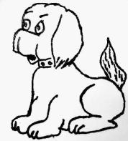 ודאי הוא רוצה לשאול יותר משאלה אחת, הוא כלב סקרן.
7. כִּתבו חמש שאלות שהכלב רוצה לשאול.
______________________________________________
______________________________________________
______________________________________________
______________________________________________
______________________________________________

8. מי שירצה יוכל לצבוע אותו.

ושיודעים לשאול 

9. הינה כמה תשובות. לפני כל תשובה כִּתבו את השאלה המתאימה לה.
אל תשכחו להוסיף סימני שאלה.
- __________________________________________
הילדים משחקים בחוץ.
- __________________________________________
הילדה בעלת הצמות קופצת בחבל.
- _________________________________
הילדה בעלת זנב הסוס בוכה.
- __________________________________________
היא בוכה כי היא טיפסה על העץ ונפלה.
10. הוסיפו סימני שאלה במקומות הנכונים וענו על השאלות. היעזרו בכספת.
(כספת ודאי מזכירה לכם את המילה כסף, ובאמת היא קשורה בכסף. כספת
היא מין קופה שלא כל אחד יכול לפתוח. יש לה קוד סודי. שומרים בה כסף ועוד דברים יקרי ערך בבנק או בבית.) הכספת שלנו היא כספת של מילים.

מי קופץ ומתגלגל __________ מי זה עף בין הפרחים ____________
מי מדליק הנר בליל __________ מי פוחד מחתולים ____________
מי מניע את הכול __________ שמש פז מתי תזרח ____________
ומה עגול וטוב לאכול _________ ומה נאמר בסוף השיר ___________
כתבה: שרה לוי־תנאי
כספת: שלום, תפוח, פרפר, כדור, עכבר, גפרור, הרוח, ביום

11. צִבעו את החלק המתחרז בכל מילה.
12. צִבעו את סימני השאלה.
13. אם תרצו תוכלו:
- לצייר כמה מהמילים שהוספתם בשיר.
- להוסיף שורות לשיר. בַּקשו מחבר לענות על השאלות שתוסיפו.

- מה הפירוש של המילה 'טרח'? _____________
את הפתגם הזה אפשר להבין פשוט, כמו שהוא כתוב:
מי שעובד קשה ומכין אוכל בערב שבת (ביום שישי), יש לו מה לאכול בשבת.
- הַשלימו: מי שאינו טורח בערב שבת ___________________________, כי כתוב בתורה שבשבת לא עושים שום מלאכה.
אבל אפשר להתכוון בפתגם הזה לכל מיני דברים אחרים, שאינם קשורים
באוכל. למשל: מי שטרח בערב שבת יאכל בשבת – מי שהתכונן למבחן, יקבל ציון טוב; מי שהתאמן לקראת התחרות יוכל לנצח; מי שחוצה את הכביש בזהירות יחצה אותו בשלום.
וגם: מי שטורח ומוסיף סימני פיסוק, עושה שהקורא יבין את מה שכתוב.
רוב התלמידים אינם טורחים להשתמש בסימני פיסוק, ולעיתים קרובות
קשה להבין את מה שהם כותבים (כמו שראיתם בדוגמה שבהתחלת הפרק. אם תטרחו עכשיו, תִתְרגלו לפסק ותדעו לעשות את זה נכון.
- קִראו את המעשייה בקול רם ובהטעמה. אם התקשיתם, סימן שחסרים בה סימני פיסוק. הוסיפו נקודה בסוף כל משפט וקִראו שוב. הפעם ודאי תצליחו.

(מן האגדה)
לאיש אחד היה שדה בשדה לא צמח כלום, היו בו רק אבנים מכר האיש את השדה לאיש אחר
האיש שקנה את השדה התחיל לעבוד בו: הוא סילק את האבנים, חרש את השדה, נטע בו עצי פרי, השקה אותם וטיפל בהם בחריצות ובאהבה הוא גם בנה בריכה בתוך השדה ושתל מסביבה פרחים מן האבנים הוא בנה גדר וסוכה, ובתוך הסוכה ישב שומר
העצים צמחו ונתנו פירות מתוקים ועסיסיים הפרחים פרחו בצבעים נפלאים כל מי שעבר במקום התפעל ואמר: "איזה יופי! איזה ריח נהדר!"
יום אחד עבר על יד השדה האיש שמכר אותו הוא הסתכל בשדה ולא האמין למראה עיניו: "האם זה השדה שהיה שלי?" שאל את עצמו "איזה עצלן טיפש הייתי! אילו אני עבדתי כך בשדה, כל האוצר הזה היה יכול להיות שלי!"
החרוץ – סופו לזכות ,
העצלן – סופו לבכות .

מה שכתוב כאן הוא מכתם, כתב אותו חנניה ריכמן. מכתם הוא פתגם, דומה לשיר קצרצר כתוב בחרוזים.
- ושיודעים לשאול
הינה תשובות שקשורות בסיפור. כִּתבו את השאלה המתאימה מעל כל תשובה:
(א)____________________________________________
בשדה לא צמח כלום.
(ב)_________________________________________________________ האיש מכר את השדה לאיש אחר.
(ג) _________________________________________________________
האיש שקנה את השדה התחיל לעבוד בו.

(ד)________________________________________________________
העצים צמחו ונתנו פירות מתוקים ועסיסיים; הפרחים פרחו בצבעים נפלאים.
- ______________________________________________________
יום אחד עבר במקום האיש שמכר את השדה.
- ________________________________________
"איזה יופי! איזה ריח נהדר!"
5. הינה שאלות שקשורות בסיפור. הוסיפו סימן שאלה בסוף כל שאלה וענו עליה.
(א) מי זכה ומי בכה בסיפור הזה ________________________________________________
(ב) למה המוכר אמר על עצמו שהוא היה עצלן טיפש
__________________________________________________
(ג) מה אפשר ללמוד מן המעשייה הזאת
__________________________________________________

- הסבירו את המכתם הזה במילים שלכם.
- סַפרו בכיתה על מקרה שאתם הייתם "עצלנים טיפשים" או שמישהו שאתם מֵכירים היה "עצלן טיפש".
8. תנו שם לאגדה. כִּתבו אותו בכותרת מעל האגדה. קראו בקול את השמות שנתתם ובדקו אם כולם מתאימים.

בספר משלי בתנ"ך כתוב: "עובד אדמתו ישבע לחם." כלומר, מי שעובד את
האדמה שלו ̶ מנקה, חורש, זורע וקוצר ̶ יהיה לו לחם, אוכל, הוא יהיה שָׂבֵעַ. ומי
שאינו עושה את כל הדברים האלה__________________________________
גם כאן מתאים הפתגם 'מי שטרח בערב שבת יאכל בשבת' – מי שמעבד את האדמה שלו: חורש וזורע וקוצר – יהיה לו אוכל.
- גם את הפתגם עובד אדמתו ישבע לחם אפשר להגיד על כל מיני דברים אחרים. תנו כמה דוגמות בעל פה.

הקפידו על כתיב נכון. בסוף כל משפט, בלי כל פקפוק – סימני פיסוק!

מושגים: טרחה, חריצות, עצלות

פרק מס' 5:  ידידנו המילון

המילון הוא ידיד. הוא עוזר לדעת איך מאייתים מילים, הוא עוזר לדעת את המשמעות, את הפירוש שלהן, מה המין שלהן ̶ זכר או נקבה, איך מנקדים אותן ועוד. 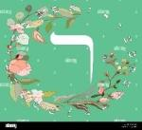
א | ל
ב | מ
ג | נ
ד | ס
ה | ע
ו | פ
ז | צ
ח | ק
ט | ר
י | ש
כ | ת

א. סדר האל"ף־בי"ת החיצוני
המילים מסודרות במילון לפי סדר האל"ף־בי"ת. בשָלב הראשון תלמדו לסדר אותן לפי הסדר של האות הראשונה.
דוגמה: ארגז, ברז, גרב, דרך, הגה, וילון, זרת, חנות, טל, יתוש, כלב, לחם, מפתח, נשר, סמל, עשב, פרדס, צמיד, קוף, רשת, שמן, תמונה
1. הָכינו מילון אישי באלפון או במחשב.
2. הינה רשימה של מילים. כִּתבו כל מילה במילון שלכם באות המתאימה:
ספר, שולחן, בגד, מקום, חדר, תמר, כדור, גמל, טבעת, רחוב, הר,
דלת, צמיד, אבן, ורד, זהב, ערב, לילה, יום, פרפר, נר, קלמר, קרן
3. יש מילים רבות מאוד שאתם יכולים להוסיף למילון שלכם. בַּחרו עשר מילים
והוסיפו אותן למילון.
4. כִּתבו את השמות של כל בני המשפחה שלכם, גם דודים, דודות, דודנים ודודניות,
וסדרו אותם לפי סדר האל"ף־בי"ת.
5. הצעה למשחק: ילד אחד יגיד מילה. זה שאחריו בתור צריך להגיד מילה אחרת
שמתחילה באות שהמילה של חברו הסתיימה. לדוגמה:
הראשון אומר: שולחן, השני: נר, השלישי: רקפת...

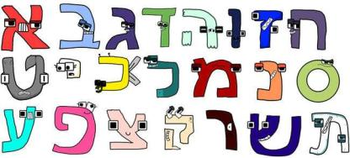

ב. סדר האל"ף־בי"ת הפנימי וזכר ונקבה

המילים במילון מסודרות לפי סדר האל"ף־בי"ת של האות הראשונה, אבל גם לפי סדר האל"ף בי"ת של כל האותיות האחרות במילה, סדר האל"ף־בי"ת הפנימי. למשל: ארון אריה אצבע אפרסק אבק אבן אגס אגם אבטיח אח אגדה אש – כל המילים האלה מתחילות באות אל"ף, אבל כדי לסדר אותן במילון צריך לבדוק מהי האות השנייה בכל מילה ואחר כך גם מהי האות השלישית והרביעית עד סוף המילה.
בשלב הראשון מסדרים את המילים רק לפי האות הראשונה.
בשלב השני מסדרים אותן לפי האות השנייה:
אבק, אבן, אבטיח, אגם, אגס, אגדה, אח, אפרסק אצבע ארון אריה, אש
בשלב השלישי מסדרים את המילים לפי האות השלישית:
אבטיח, אבן, אבק אגדה, אגם, אגס אח אפרסק אצבע ארגז, אריה
ממשיכים כך בכל האותיות שיש במילה.

- ענו בעל פה: למה חשוב שהמילים יהיו מסודרות במילון לפי סדר האל"ף־בי"ת הפנימי?
- בכל פעם הוסיפו למילון שלכם עוד ועוד מילים לפי סדר האל"ף־בי"ת הפנימי.
- סַדרו את המילים האלה לפי סדר האל"ף־בי"ת הפנימי שלהן:
- בית, בקבוק, בובה, ברוש, ברק, בגד, ביצה, ברז, בלון, בדיחה, בור,
ברכה, בלבול, בצק;
- רחוב, רשת, רימון, ריח, ראש, רגל, רגע, רכבת, רעם, רמז, רוח, רמזור, רעש, רצפה, רפת.
- כִּתבו את כל המילים האלה גם ברבים. לדוגמה: בית – בתים.
- צַיינו ליד כל אחת מן המילים האלה אם היא ממין זכר או ממין נקבה. לזכר כִּתבו ז' ולנקבה – נ'.
- חַפשו במילון עשר מילים שאתם מַכירים, כולן מתחילות באותה האות. הַעתיקו אותן בבלבול ובַקשו מחבר שיסדר אותן לפי סדר האל"ף־בי"ת הפנימי שלהן. בדקו אם הסדר שלו נכון.
- עִבדו בזוגות: חִשבו יחד על עשר מילים שכולן מתחילות באותה אות, וסַדרו אותן במילון שלכם לפי סדר האל"ף־בי"ת הפנימי שלהן.
- הָכינו רשימה של שְמות כל התלמידים בכיתה. סַדרו אותה לפי סדר האל"ף־בי"ת החיצוני והפנימי של השם הפרטי שלהם.
- הָכינו רשימה של תוכניות טלוויזיה שאתם אוהבים. סַדרו את התוכניות לפי סדר האל"ף־בי"ת של השמות שלהן.

הקפידו על כתיב נכון. אם צריך, היעזרו במילון.
בסוף כל משפט, בלי כל פקפוק סימני פיסוק!

המילון הוא ידיד טוב. על הכלב אומרים שהוא ידידו הטוב של האדם. הינה תיאור של כלב מיוחד שהיה חבר טוב:

סיפור קצר על כלב
נוּבּי היה כלב מיוחד במינו. הוא היה מסוג פודל צרפתי גדול. השערות שלו היו מתולתלות והצבע שלו היה חום־אפור.

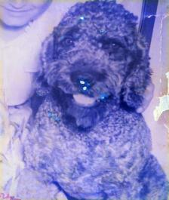 נוּבּי היה כלב טוב מאוד. הוא לא נבח על אנשים ומעולם לא נשך. בשבילי הוא היה חבר טוב מאוד. נובי היה הכלב החכם ביותר שהכרתי. הוא הבין כל דבר שאמרתי לו. כשהוא רצה משהו הוא היה משמיע נביחות קצרות וחלשות, וכששאלתי אותו מה הוא רוצה הוא היה הולך ומראה לי. כשהוא רצה פרוסת לחם הוא היה מראה על קופסת הלחם, וכשהוא רצה לשתות הוא היה מביא בפה שלו את קערת המים שלו וזורק אותה על יד הרגל שלי.
לאחר שהוא נדרס בתאונת דרכים והבריא (לשמחתנו הרבה) הוא הבין שלפני שחוצים את הכביש צריך להסתכל שמאלה וימינה ושוב שמאלה ולחצות בזהירות. איש לא לימד אותו לעשות את זה, אלא השכל שלו בלבד. אנשים ברחוב היו עומדים ומסתכלים בו ולא האמינו למראה עיניהם. זה כלב או בן אדם?
אפשר לספר עוד סיפורים רבים על חוכמתו של נובי, אולי בהזדמנות אחרת. יום אחד הוא ראה שאני בוכה. הוא התיישב על ידי, הסתכל בעיניים שלי, וראיתי שגם מהעיניים שלו זולגות דמעות. לא האמנתי למראה עיניי. הוא היה באמת כלב מיוחד במינו.
1. תארו את נובי בעל פה. היעזרו גם בתמונה.
2. אם יש לכם כלב או בעל חיים אחר, ספרו עליו בכיתה, הביאו לכיתה תמונה שלו, הכינו כרזה והצמידו אליה את התמונות. מתחת לכל תמונה כתבו את שמו של בעל החיים, את הגיל שלו, את המין שלו ואת הסוג שלו.

3. מה הפירוש של המילים האלה:
ידיד = _________ ניכר = ________ עת = _______ צרה = _________
בלבד = _________
מי שאינו יודע יכול להיעזר במילון.
4. כִּתבו את הפתגם הזה במילים שלכם.
5. לדעתכם, נכון להגיד את הפתגם הזה על המילון? נמקו את תשובתכם.
__________________________________________________________

שני חברים ודוב מאת אייסופוס

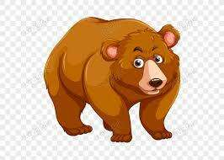

- קִראו את המשל בקול ובהטעמה:

שני חברים הלכו יחד בדרך ועברו על יד יער. פתאום ראו דוב גדול ומפחיד צועד לכיוון שלהם. הם נבהלו מאוד. אחד מהם טיפס מייד על עץ. הַשני היה פצוע והרגל שלו כאבה. הוא לא היה יכול לטפס. הוא שכב על האדמה והעמיד פנים שהוא מת, כי אומרים שדוב אינו פוגע במתים.
כשניגש הדוב אל האיש הפצוע עצר האיש את נשימתו. הדוב הריח אותו מכל צד והלך לו.
כאשר ירד האיש הבריא מן העץ, הוא שאל את החבר שלו: "מה לחש לך הדוב באוזן?"
ענה לו החבר: הוא אמר לי...

- מה עשה החבר הראשון כשראה את הדוב? ______________________
- מדוע לא עשה החבר השני כמוהו? _____________________________
- מה הוא עשה? ___________________________________________
- 'להעמיד פנים' הוא ניב (ביטוי). סמנו את הפירוש הנכון שלו:
  - להרים את הפנים והסתכל למעלה
  - הפנים שלו לא זזו
  - לעשות את עצמו כאילו...
  - לכעוס
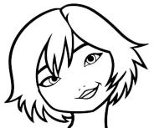

- מה דעתכם על התנהגותו של החבר הראשון? ____________________ ____________________________________________________
- לדעתכם, מה ענה החבר הפצוע על השאלה של החבר הבריאן? אתם מוזמנים לכתוב דברים משעשעים, למשל: "הדוב שאל אותי אם אני רוצה להיות חבר שלו", או "הדוב שאל אותי מדוע לא התגלחתי הבוקר".
__________________________________________________________
- אילו היה הדוב יכול באמת ללחוש באוזן של החבר שהעמיד פני מת, מה הוא היה לוחש לו? _______________________________________
- לדעתכם, הפתגם מתאים לסיפור? החבר היה באמת ידיד בעת צרה? הַסבירו בעל פה.
- משימות לבחירה:
  - בחרו שני תלמידים. בקשו מהם לפנות למורה לטבע וברר אם הדוב באמת אינו פוגע במי שאינו חי. הם ידַווחו בכיתה על התוצאה.
  - תוכלו להמחיז את הסיפור.
  - תוכלו להציג את הסיפור בפנטומימה או בעלילון (קומיקס).
  - תוכלו לתאר את הסיפור בתמונות: צַלמו את עצמכם עם חבר ועם דובי (צעצוע) או עם תמונה של דב אמיתי, והַציגו את התמונות לפי הסדר של הדברים שבסיפור.

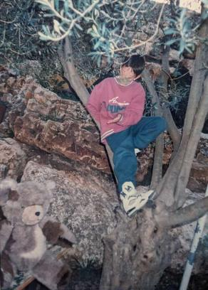 (ראו את הדובי בצד שמאל למטה.)

- קִראו את המשל:

היונה והנמלה מאת ז'אן דה לה פונטן
נמלה צמאה ירדה לנהר לשתות. היא התכופפה, נפלה למים וכמעט טבעה. היא הרימה את ראשה לשמים והתפללה שמישהו יבוא מהר ויציל אותה.
והינה ראתה הנמלה יונה עפה אליה ובפיה ענף.
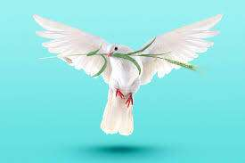
כשראתה היונה שהנמלה עומדת לטבוע, זרקה את הענף למים. הנמלה טיפסה על הענף, וזרם המים השיט את הענף ואותה אל החוף והיא ניצלה.

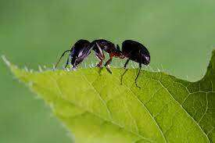

2. ושיודעים לשאול
(א) _____________________________________________
הנמלה הייתה צמאה וכשהתכופפה לנהר לשתות כמעט טבעה.
(ב) _________________________________
היא התפללה שמישהו יבוא להציל אותה.
(ג) __________________________
היא זרקה ענף למים. הנמלה טיפסה על הענף וניצלה.
לסיפור הזה יש המשך: הפעם הנמלה מצילה את היונה. היא מחזירה לה טובה תחת טובה.
מי שמחזיר טובה תחת טובה מתנהג יפה. הוא עוזר למי שעזר לו קודם.
3. כִּתבו המשך לסיפור על היונה והנמלה. קִראו את ההמשכים שלכם בכיתה.
* יש מי שמחזיר רעה תחת טובה. הוא מתהנג לא יפה אל מי שהתנהג אליו יפה. הוא אינו עוזר למי שעזר לו קודם.
* יש מי שמחזיר רעה תחת רעה. הסבירו בעל פה.
* יש מי שמחזיר טובה תחת רעה. הסבירו בעל פה.
4. בַּחרו אחת מן האפשרויות האלה וכִתבו סיפור על משהו שקרה לכם או למישהו שאתם מכירים או סיפור דמיוני.
5. הַסבירו איך הפתגם 'ידיד אמת ניכר בעת צרה' מתאים לסיפור הזה.

הינה החלק השני של הסיפור:
יום אחד בא צייד ורצה לצוד את היונה. הוא הכין את הרובה, הכניס בו כדור וכיוון אותו אל היונה וכמעט ירה... באותו הזמן עמדה הנמלה על יד הרגל שלו.
כשראתה מה הצייד מתכוון לעשות, עקצה אותו ברגלו ברגע האחרון ממש. הצייד צעק, קפץ, התעצבן וקילל, ואילו היונה – היא הספיקה לעוף לדרכה בשלום.
6. באיזו מארבע הדרכים התנהגה הנמלה?
היא השיבה ליונה ______________________
7. משימות לבחירה
- צַיירו על דפים (אם תרצו – בקבוצות) את החלק הראשון של המשל:
הציור הראשון: הנמלה שותה מים מהנהר.
הציור השני: הנמלה נפלה למים.
הציור השלישי: היונה עפה ובפיה ענף.
הציור הרביעי: היונה זורקת את הענף למים.
הציור החמישי: הנמלה מטפסת על הענף.
הציור השישי: הענף והנמלה מַגיעים לחוף.
- אם תרצו, הַמחיזו את המשל הזה בעזרת בובות אצבע.
- הנמלה כותבת מכתב תודה ליונה. או: היונה כותבת מכתב תודה לנמלה. כִּתבו את המכתב על דף נייר. אִספו את המכתבים והָכינו 'אלבום' של כל המכתבים. הַניחו אותו בכיתה. כל ילד יוכל לקרוא את המכתבים שכתבו חבריו.

מושגים: חברות, עזרה הדדית

פרק מס' 6: מילים 'אחיות'

הקפידו על כתיב נכון. אם צריך היעזרו במילון.

בסוף כל משפט, בלי פקפוק ̶ סימני פיסוק!

- קִראו את השיר מילים אחיות מאת דתיה בן דור.

יש בעברית מילים אחיות,
שאומרות אותו הדבר.
ולמרות שהן אומרות אותו הדבר,
אף אחת מהן לא מיותרת,
כי הן אומרות אותו הדבר
קצת אחרת.
ולכן,
אפשר להגיד ̶ נֹאמַר ואפשר לומר – __________
אפשר להגיד – _______ ואפשר לומר – ידיד.
אפשר להגיד – _______ ואפשר לומר – עץ.
אפשר להגיד – ליצן ואפשר לומר – ________
אפשר להגיד – גשם ואפשר לומר – _________
אפשר להגיד – _________ ואפשר לומר – אתר.
אפשר להגיד – נא ואפשר לומר – _________
אפשר להגיד – שקט, ואפשר לומר – שָ.
כי הן אומרות אותו הדבר קצת אחרת.

עבדו בקבוצות והַשלימו את המילים החסרות בּשיר כך שיתקבלו חרוזים. לדוגמה: אפשר להגיד "נאמר" ואפשר להגיד "נגיד".

צִבעו את המילים שיש בּהן חרוזים – כּל זוג בּצבע אחר.
- אם תרצו, תוכלו להמשיך את השיר מן הדמיון שלכם.

חשוב לדעת

יש כל מיני דברים שיש להם יותר משם אחד. למשל: עץ ואילן. דתיה בן דור קוראת למילים האלה 'מילים אחיות'. זה שם נחמד, אבל השם הנכון שלהן הוא 'מילים נרדפות'. בזכות המילים הנרדפות השפה נעשית עשירה – לא בכסף אלא במילים. אוצר המילים שלה גדֵל.

צַיירו עשׂרים בּלונים. בּכל בּלון כִּתבו את אחת המילים האלה:
חירות, מזון, מטר, קטטה, לשון, סעודה, מחול, ידיד, שי, מסיבה
מתנה, מריבה, שפה, חופש, ריקוד, ארוחה, חגיגה, חבר, גשם, אוכל
- חַבּרו בּ'חוט' (מצויר) כּל שני בּלונים שיש בּהם מילים 'אחיות'.

לכל אחת מן המילים האלה יש 'אחיות' בּבּלונים:
רֵעַ, דורון, דרור
מִצאו וצִבעו אותן בּצבעים המתאימים.

המסקנה: למילה יכולה להיות יותר ממילה נרדפת אחת.

- ברשימה שלפניכם כתובות מילים וגם מילים נרדפות להן. הַעתיקו כּל מילה ואת המילה הנרדפת לה (כּל זוג בּשורה נפרדת) וליד כּל זוג צַיירו אותו:
אווירון ספינה דְלֵקה רז מרבד מטוס אופַן טנא גלגל סל כותל
אונייה עב לבָנה קרקע קיר אדמה ירח שְׂרפה ענן שטיח סוד
לא מוכרחים לצייר את הכּול.
- קִראו את המשפטים. בִּמְקום כּל מילה מודגשת כִּתבו מילה נרדפת לה.
(א) אחי סיפר לי סוד.
(ב) בחורף יורד מטר חזק.
(ג) יש לי ידיד חדש. הוא לומד איתי בּכּיתה.
(ד) קניתי לאימא דורון ליום ההולדת.
- בּחורשה שעל יד הבית שלנו פּרצה דלקה, ואילנות רבּים עלו בּאש.
(ו) בלילה הרקיע מכוסה כוכבים, ורואים את הלבנה.
(ז) אתמול פרצה קטטה בין שני שכנים בבניין שלנו.
(ח) החמה זורחת בבוקר ושוקעת בערב.
(ט) הלכתי עם כל בני המשפחה לאכול במסעדה. הסעודה הייתה טעימה
מאוד.

- קִראו את המשפטים בקול רם, ושַלבו בהם את המילים שהוספתם במקום את
המילים שהיו במשפט. לדוגמה: אחי סיפר לי רז. הַקפידו על קריאה ברורה ומוטעמת.
- חַברו גם אתם חמישה משפטים, ותנו לחברים שלכם למצוא את המילים הנרדפות.
- קִראו את השיר:
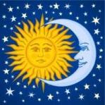 שיחת הכוכבים מאת רחל קוצ'ר

חָלַמְתִי הַלַיְלָה אַל תִתְגָאִי,
וְהָיִיתִי בָּטוּחַ גַם לָנוּ יֵש שֵם שֵנִי!
שֶשָמַעְתִי אֶת הַשֶמֶש שְנֵי הַשֵמוֹת
הַכּוֹכָבִים וְהַלְבָנָה הֵם 'כּוֹכָבִים וּמַזָלוֹת'.
שְקוּעִים בְּוִכּוּחַ. הֲכִי יְהִירָה הָיְיתָה הַלְבָנָה
כָּל אֶחָד הִתְרַבְרֵב, הִתְגָאָה פָּתְחָה אֶת פִּיהָ וְצָחֲקָה:
שֶהוּא הֲכִי בָּהִיר חָה חָה חָה
הֲכִי מֵאִיר הַאִם זֶה לֹא מְבַדֵחַ
וַהֲכִי יָפֶה. שֶקוֹרְאִים לִי גַם 'יָרֵחַ',
הַשֶמֶש הִתְנַפְּחָה וְאָמְרָה: וְ'סַהַר' הַשֵם שֶלִי הַשְלִישִי?
אֲנִי אֲנַצֵחַ אֶתְכֶם וּמִי יָכוֹל לְהִתְחֲרוֹת אִתִי?
כִּי לִי יֵש עוֹד שֵם! וְשוּב כֻּלָם הִשְתַתְקוּ וְחָשְבוּ
וְהִיא סִפְּרָה בַּסוֹף פַּסְקוּ
שֶקוֹרְאִים לָה גַם 'חַמָה'. כִּי אָכֵן, הַיָרֵחַ
כֻּלָם הִשְתַתְקוּ וְחָשְבוּ, יָצָא הַמְנַצֵחַ.
וְאָז הַכּוֹכָבִים עָנוּ:

13. ענו על השאלות:
(א) במה התגאה כל אחד? ___________________________________
(ב) לְמה קוראים גם 'חמה'? __________________________________
(ג) מה אמרו הכוכבים? ____________________________________
(ד) מי היה הכי יהיר? הסבירו את תשובתכם. ____________________
_____________________________________________________
(ה) לפי השיר, מי ניצח בתחרות? _________________
(ו) אפשר להגיד שהשיר הזה הוא בעצם משל. הסבירו. ____________________________________________________

כדאי לדעת:

גם לשמש, כמו לירח, יש שלושה שמות: שמש, חמה וחֶרֶס. חרס הוא מילה מן התנ"ך, ובדרך כלל לא משתמשים במילה הזאת, אבל כדאי להכיר אותה.

(ז) האם הירח באמת ניצח? הסבירו.
_________________________________________________

(ח) אם תרצו, ציירו או כיירו את גַרְמֵי השמיים (= השמש, הירח והכוכבים)
מתווכחים.

14. הצעה למשחק בקבוצות: 'מילים נרדפות רודפות'
הכינו כרטיסים מבריסטול וכתבו עליהם מילים שיש להן מילים נרדפות. חַלקו את הכרטיסים למשתתפים. ילד אחד מֵרים כרטיס וקורא בקול את מה שכתוב עליו. למי שיש כרטיס ועליו כתובה המילה הנרדפת, צריך לקום, לקרוא בקול את המילה שכתובה על הכרטיס שלו, ואם זאת המילה הנכונה, הוא צריך לרדוף אחרי הילד שהרים את הכרטיס עד ששאר הילדים סופרים עד עשר. אם הִצליח לתפוס אותו הוא זוכה בנקודה. אם לא הִצליח – הילד שברח זוכה בנקודה.

טלטל תאומים מאת עודד בורלא

פעם היה ילד שאהב לשחק בכל מיני משחקים משונים. הוא אהב להיות כל מיני דברים. פעם היה רוח, פעם היה גשם, פעם היה חודש תשרי, ופעם אחת קם בבוקר והכריז: "היום אני תאומים!"
אימא שלו צחקה ואמרה: "בסדר, היום אתה תאומים." אז הילד – קראו לו טל – אמר: "לארוחת הבוקר אנחנו רוצים שתי כוסות חלב, שתי ביצים ושני ופלים."
בדרך לבית הספר שאלו אותו חבריו: "מה אתה היום?" והוא ענה: "תאומים. קוראים לנו טלטל."
והוא הלך לבית הספר שתי פעמים,
ישב על שני כיסְאות,
קרא בשני ספרים,
צייר שני ציורים
וחזר הביתה שתי פעמים.
כשרצה לשחק בשני כדורים הזכירה לו אימו: "טלטל, תחילה שבו בבקשה להכין שיעורים. אחר כך תשחקו."

- לדעתכם, מה עשה טלטל כאשר הוא היה צריך להכין את השיעורים פעמיים, פעם אחת בשביל כל טל?
____________________________________________________

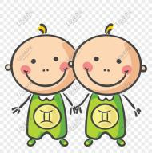
אבל כשצריך היה להכין את שיעוריו שתי פעמים, שינה את דעתו.
הוא אמר: "די. אינני תאומים. אני כבר נסעתי, ורק אני נשארתי."
אימא של טל צחקה וצחקה, וטל אמר: מחר אהיה ממטרה או חליל."

- הסיפור הזה משעשע. מה לומדים ממנו על הילד טל? _____________________________________________________
- הפעילו את הדמיון שלכם וכתבו: אילו הייתי ממטרה או חליל או מפתח או כדור או עיפרון או רוח או כל דבר אחר שתבחרו. __________________________________________________________________________________________________________
- לבחירתכם:
- ציירו את טל כמו שהוא נראה באחת הדמויות, למשל: טל בדמות עיפרון.
- - קפלו דף נייר לשניים.
- ציירו על צד אחד דמות של ילד.
- גזרו את הדמות משני חצאי הדף.
- הדביקו את שתי הדמויות על גיליון נייר אחד ויהיו לכם תאומים.
- - ציירו על נייר בריסטול דמות של ילד.
- גזרו אותה לפי קווי המִתְאָר שלה.
- הדביקו לה עיניים, אף, פה.
- הניחו על הדמות דף נייר ועִברו על הצורה בעיפרון.
גם כך יהיו לכם תאומים.

מושגים: דמיון ומציאות

פרק מס' 7: עולם הפוך

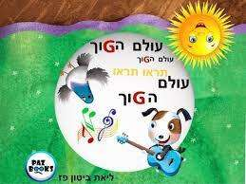

הקפידו על כתיב נכון. אם צריך היעזרו במילון.

בסוף כל משפט, בלי פקפוק ̶ סימני פיסוק!

עולם הפוך מאת אמירה עתיר
ילדתי מיכל אמרה:
זה מרגיז אותי נורא
שבקיץ, בשרב,
כשכל כך חם – כמו עכשיו, ילדתי מיכל אמרה:
ורוצים גִשְמֵי מקלחת – זה מרגיז אותי נורא
החמה יום יום קופחת, שבחופש, בילויים,
אך בחורף, בגשמים, ובכל עיסוק נעים,
כשברד יש לפעמים, כשרוצים הרבה יותר –
ורוצים חמסין נעים – אז הזמן אץ, ממהר.
רק ימים קרים באים. אבל כשחולים פתאום,
כשעצוב לי כל היום,
או כשסתם משעמם
אז הזמן לא זז, חולם.
ילדתי מיכל אמרה:
זה מרגיז אותי נורא
שיורם אומר לי כך:
"'ני כל כך אוהב אותך!
כשנגדל אז נתחתן."
מנוחה אינו נותן
אך אמיר המתולתל
לא אוהב אותי בכלל, אז הוסיפה בלי חיוך:
והודיע לי עכשיו איזה מין עולם הפוך!
שאוהב הוא את מרב.

- קִראו את השיר בהטעמה.
- בשיר מודגשות שתי מילים. העתיקו אותן ושערו על פי השיר מה המשמעות שלהן: ______________________ _________________________
- מִצאו בשיר את המילים ההפוכות למילים שלפניכם:
מרגיע ≠ ________; לילה-לילה ≠ _________ ; מעט ≠ _________; מעניין ≠ __________; חורף ≠ _________; פחות ≠ __________; שונא ≠ __________; קר ≠ ______; מאט ≠ _________; להתגרש ≠ __________; בריאים ≠ ________; שמח ≠ _________; לוקח ≠ __________

- בכל בית בשיר הילדה מספרת על משהו שמרגיז אותה. כתבו בקיצור מה מרגיז אותה
בבית הראשון _________________________________________
בבית השני ___________________________________________
בבית השלישי _________________________________________

הצעה למשחק

1. הכינו שתי קוביות משחק ולוח מבריסטול. חלקו את הלוח לשתים עשרה

משבצות. כתבו בכל משבצת את אחת המילים האלה ולידה מספר מ־1 עד 12:

עקשן; מסודר; עצלן; שתקן; עדין; חלק; בזבזן; מנומס; ענק; צנוע; שקט;

אמיץ

2. הציגו כל מילה בדיבור ובשפת הסימנים. לדוגמה: עקשן: "בשום אופן לא אלבש את המכנסיים האלה, הם מכוערים והם גדולים עליי..." התלמידים ינסו למצוא את המילה הנכונה בהצבעה. מי שיצליח יציג במילים ובשפת הסימנים את ההפך שלה, כלומר ותרן: "כן, אתה יכול לקחת את זה, אני לא צריך את זה." מי שימצא את המילה הנכונה יציג את המילה הבאה אחריה ברשימה. אתם יכולים להיעזר בכספת.

כספת : מחוספס; חרוץ; פטפטן; ותרן; קמצן; זעיר; חכם; גס; חצוף; יהיר; פחדן; מפוזר

הפכים בחרוזים
קראו את המילים האלה. כתבו את היפוכה של כל מילה ותקבלו זוגות של חרוזים:

- נכנס _______ / מאבד _______
- שותל ________ / פותח _______
- לחש ________/ חלש ________
- נותן _______/ נובל _________
- כותב _______/ בוכה _________
(ו) שואל ________/ הורס ________
(ז) שוכח ________/ קונה _________
(ח) זורע ________/ נוסע או הולך _________
(ט) מתחיל ______/ מתיר או פורם ________

גלגל הפכים – הצעה למשחק

1. עבדו בקבוצות והכינו עיגול גדול מבריסטול מחולק לעשרים ושניים חלקים,

ובאמצע הצמידו 'מחוג' שיוכל להסתובב.

2. בכל חלק בעיגול כתבו מילה אחת מאלה:

ארוך; עבה; גבוה; יפה; יבש; רזה; צר; ישר; כבד; ישן; עצוב; בריא; קרוב; כהה; רזה; טוב; יום; ערב; עבה; נקי; מכוער; טיפש

3. כל ילד יסובב בתורו את המחוג ויצטרך לקרוא את המילה שהמחוג נעצר עליה ולהגיד את ההפך שלה. אם תשובתו נכונה הוא ממשיך לשחק. אם טעה, הוא יוצא מן המשחק.

עולם הפוך ̶ עוד אחד שיר עם, תרגם אוריאל אופק

בקיץ קר, בחורף חם,
שועל טיפש, חמור חכם,
עיוור מַביט, חירש מקשיב,
עתיקה היא תל אביב.
החלב צבעו שחור,
מַנְעים זמירות עורב צחור,
באלסקה יש חמסין,
תורה לומדים בארץ סין.

דגים שטים על העצים,
החתול מטיל ביצים,
כל תלמיד אוהב שיעור,
וזה לא שיר כי אם סיפור...

- מצאו במילון או באתר האקדמיה את הפירוש של המילה 'צחור' וכתבו אותו. ___________________
- בשיר הזה יש הפכים משני סוגים:
הפכים רגילים, למשל, קיץ וחורף, והפכים לא רגילים, משעשעים, למשל:
שועל טיפש חמור חכם.
3. מִצאו את זוגות ההפכים הרגילים וסמנו אותם בצבע אחד ואת זוגות ההפכים המשעשעים סמנו בצבע אחר.
4. הַעתיקו את המילים המתחרזות בשיר. _______________________
__________________________________________________
5. בחרו משפט מהשיר הזה ואיירו אותו.

הקטטה עם המטאטא מאת עודד בורלא

פעם היה ילד שובב שאהב תמיד לריב: עם ילדים, עם חתולים, עם חפצים – עם כולם.
הוא רב עם נוצה. הוא אמר שהנוצה התחילה: היא הכתה אותו ראשונה.
קנו לו בלון; הוא התחיל לריב עם הבלון – והבלון התפוצץ.
הוא רב עם הדלת, אז הדלת נסגרה לו על הרגל.
הוא רב עם השמיכה שלו ועשה בה חור – בלילה היה לו קר בגב.
הוא רב עם החשמל – ואז נהיה חושך בבית.
בחורף הוא רב עם הרוח – וקיבל נזלת.
פעם אחת ראה אווירון טס בשמיים בזהירות ורצה לריב איתו, אבל האווירון נבהל וברח.
יום אחד התחיל לריב עם המטאטא:
"איזה מין מטאטא הוא זה!" קרא וזרק את המטאטא לרצפה.
ידית המטאטא נפלה על רגלו, והוא קפץ וקרא:
"המטאטא הכה אותי!" ואז דרך עליו בחוזקה. ידית המטאטא התרוממה והרביצה לו
מכה במרפק.
"שוב הוא מכה אותי!" צווח.
אימא של הילד השובב נכנסה לחדר ושאלה: "מה קרה?"
והילד השובב ענה: "הוא התחיל איתי! תמיד הוא מתעסק איתי! אינני אוהב אותו."
אימא צחקה והשלימה ביניהם. מאז אין הילד רב עם המטאטא.
עכשיו הוא רב עם הברז. הוא ברוגז איתו.

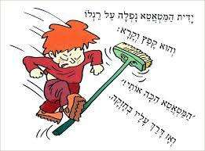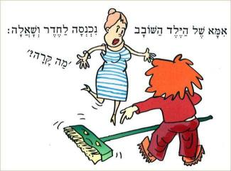

- קִראו את הסיפור בקול רם. הַקפידו לקרוא קריאה רהוטה, בהטעמה, ולַהֲגות נכון את המילים.
- לכל מילה שמודגשת בסיפור יש מילה הפוכה בעברית. קראו שוב את הסיפור, ובמקום כל מילה מודגשת הגידו את ההפך שלה. מעניין אם הסיפור יהיה משעשע עוד יותר.
- כִּתבו במשפט אחד על מה מסופר בסיפור הזה. _______________________
- תנו שם לילד הזה: ____________________
- איזה מין ילד היה הילד שבסיפור? תארו את ההתנהגות שלו. _____________
________________________________________________________
- לילד שבסיפור היה כדאי לריב עם כל החפצים? תנו דוגמות. ________________________________________________________

מה רצה הסופר שהקוראים ילמדו מן הסיפור הזה? ________________________________________________________

הפתגם הזה לקוח מן המשנה. במשנה כתובים הסברים למצוות של התנ"ך, ויש בה דברי חוכמה רבים.
- מה פירוש הפתגם? בַּחֲרו את הפירוש הנכון והַדגישו אותו:
(א) כשאתה נָח אתה לא כועס.
- אל תהיה כעסן, אל תכעס לעיתים קרובות.
- אל תנוח כשאתה כועס.
- אל תיתן לכעס לנוח.

הינה שני שירים על כעס:
הכעס שבפנים מאת הגר שנהב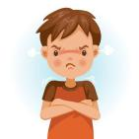

כשאני כועס ויש לי מצב רוח
קשה לי כל כך במקומי אז לנוח.
גופי לא שקט, עצבני ומתוח,
ובלי כוונה אני מרגיז ו'נפוח',
כי הכעס גָדֵל וּ'משמין' בתוכי
ולפרוץ הוא מבקש בצעקות או בבכי.
אז יש לי רצון להרביץ ולקלל,
אפילו כמה דברים לקלקל.

אבא ואימא אומרים: "תירגע",
"תפסיק לעצבן!" ו"אל תיגע"!
אך אותי לפעמים זה מרגיז עוד יותר,
כי אינני מוכן תמיד לוותר.
אולי לא יודעים הם ולא מבינים
שאשם הוא הכעס הגדל מבפנים.
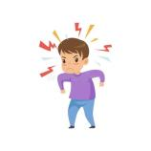מה עושים כשכועסים מאת חגית בנזימן

אינני יודע מה עושים ותמיד אומרים לי: "תירגע,
כשכל כך, כל כך כועסים. ותתאפק ואל תיגע,
אסור להכות ותיזהר ואל תשכח
ולצעוק צעקות להתנהג רק כך וכך..."
ולא לקלל וזה כל כך, כל כך קשה
וּלהשתולל. להיות תמיד שקט כזה.

ואני רוצה לצרוח אולי אבעט בכל כוחי
בכל הכוח, בכדורגל של אחי.
רוצה לצעוק אולי אִירֶה, באין ברירה
ולא לשתוק... כמה חיצים למטרה...
אולי כך
את הכעס אשכח.

- בשני השירים האלה שני ילדים מתארים מה קורה להם כשהם כועסים.
שניהם רוצים ______________________
- בשיר השני הילד מַציע לעצמו דרכים איך להירגע. מה הוא מציע?
___________________________________________
- שוחחו בכיתה: מה דעתכם על ההצעות שלו? הן יכולות לעזור?
- מה אתם עושים כשאתם כועסים? הַציעו לילד פתְרון לבעיה שלו.

משימות לבחירה
13. ציירו ילד. דַמיינו את הכעס שגדֵל בתוכו, 'הכעס שבפנים', וצַיירו אותו
בתוך גופו של הילד.
14. מה קורה לילד כשהוא כועס? _________________________________
15. קחו בלון או צלחת מפלסטיק או כדור פינג פונג או תפוז, וצַיירו עליהם מצד אחד פנים כועסים ומן הצד השני פנים מחייכים.
16. צַיירו את הילד שבסיפור 'הקטטה עם המטאטא' רב עם הדלת או עם השמיכה
או עם המטאטא.
17. כִּתבו: מה הייתי אומר לילד אילו הייתי חשמל או רוח?
18. דַמיינו שאתם כיסא או מיטה או ארון או שטיח או כל חפץ אחר שתבחרו.
כִּתבו שיחה ביניכם לבין הילד.

מושג: כעס, שיכוך הכעס

פרק מס' 8: משפחות מילים

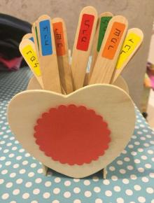

הקפידו על כתיב נכון. אם צריך, היעזרו במילון.
בסוף כל משפט, בלי כל פקפוק – סימני פיסוק!

- סוגי משפחות
יש כמה סוגים של משפחות. המשפחה שכולנו מכירים היא המשפחה שלנו: אבא, אימא, אחים אחיות, סבים סבָתות – משפחה של בני אדם.
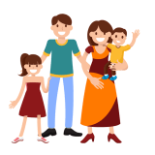 אבל יש גם משפחות אחרות: למשל, משפחות של בעלי חיים. כל הכלבים והזאבים שייכים למשפחת הכלביים, ואילו החתולים, הנמרים, האריות ועוד כמה בעלי חיים שייכים למשפחת החתוליים. ויש גם משפחות של צמחים. מדוע הם נקראים משפחה? מפני שיש להם דברים רבים משותפים, תכונות משותפות.
- מִצאו במרשתת תמונות של בעלי חיים ממשפחת החתוליים ותמונות ממשפחת הכלביים וכתבו את שמותיהם.
2. מה משותף לכל המילים האלה?
מטוס, טייס, טיס, טיסה, טייסת, לטוס, טיסן – כל המילים האלה שייכות
למשפחת מילים אחת.
3. בכל שורה צבעו את האותיות המשותפות לכל המילים וכתובות באותו הסדר:
(א) אורך, ארוך, ארוכה, התארך, האריך
(ב) שמח, שִמחה, לשמוח, לשַמח
(ג) אוכל, מאכל, להאכיל, לאכול, אכלן
(ד) לשמוע, שמיעה, להשמיע, להשתמע, השמעה, שמע, שֶמע, משמעת
(ה) קֶשֶר, הֶקְשֵר, הִתְקשרות, תִקשוֹרת, קשירה, קישור

האותיות המשותפות האלה נקראות אותיות שורש. כמו שֶמִשורש של עץ
צומח גזע ויוצאים ענפים, כך מאותיות השורש של מילה אפשר להרכיב
מילים.
4. מה משותף לכל זוג מילים?
(א) ספר וספרייה – _____________________________________

(ב) טַבָּח ומטבח _______________________________________

(ג) סַפּר ומספריים _____________________________________

(ד) דרך ומדרכה _______________________________________

(ה) מָטר ומטרייה ______________________________________

(ו) סכנה וסכין ________________________________________

(ז) לרכוב ורכבת ______________________________________

(ח) קשר ותקשורת _____________________________________

5. יש משפחות גדולות שיש בהן הרבה 'ילדים', ויש משפחות קטנות.
בכל שורה כתובות שתי מילים ממשפחה אחת. הוסיפו עוד 'ילדים' לכל משפחה.
הַסבירו את הַקשר של המילים שהוספתם למשפחה.
דוגמה: לחבר, חיבור, מַחברת, חבֵר, חֶברה, להתחבר, חברוּת... – כולן קשורות למשהו שמתחבר למשהו או למישהו אחר.

(א) להיכנס, מכנסיים _______________________________

(ב) תכתובת, כתב __________________________________

(ג) זיכרון, מזכרת _________________________________

(ד) לפתוח, פֶּתח ____________________________________

(ה) שמועה, להשמיע ________________________________

6. מה יוצא דופן? מִתחו קו מתחת למילה שיוצאת דופן:
(א) רעש, ראש, רעשן להרעיש
(ב) חבר, בחור, חוברת, חבור
(ג) שמן, שומן, השמנה, נמש
(ד) צמח, לצמוח, מצח, צמיחה
(ה) לשבת להושיב להתבייש להתיישב

7. הַסבירו בעל פה מדוע המילה שבחרתם יוצאת דופן.
8. מהו השורש של שאר המילים בכל שורה? _______ ______
______ _____ ______
9. עכשיו תוכלו להסביר בדיוק מהי משפחת מילים, מה המשותף לכל המילים במשפחה:
(א) ________________________
(ב) ________________________________
(ג) ________________________________
10. מה אתם אומרים?
ליד כל זוג מילים כִּתבו אם בני הזוג שייכים לאותה משפחת מילים והַסבירו מדוע.
- חוף וקוף ___________________________________________
- שקר וקשר __________________________________________
- ספר וסיפור _________________________________________
- מחשב ומחשבה _______________________________________
- פסל וספל ___________________________________________
- קרא וקרה ___________________________________________________
- ישיבה, ישבן ___________________________________
- צבע וצבא ___________________________________________________

חשוב לדעת
מילה ששייכת למשפחת מילים מסוימת מאייתים כמו את שאר המילים במשפחה. למשל: אם את המילה 'כתיבה' מאייתים בכ"ף ובתי"ו גם את המילים מכתב, התכתבות, כתובת ועוד מילים מאותה משפחה מאייתים באותיות האלה. וכך די לדעת איך מאייתים מילה אחת במשפחה, וכבר אפשר לדעת איך מאייתים את כל שאר המילים.

11. משחק: בחרו שלוש אותיות שורש. מי שמצליח למצוא יותר מילים
ששייכות למשפחת המילים הוא המנצח בסיבוב, והוא יציע את אותיות השורש לסיבוב הבא. מי שזוכה במספר הנקודות הגדול ביותר יקבל בסוף המשחק ציון לשבח, צל"ש, משאר המשתתפים.

12. ודאי לא פעם ניסיתם לצייר את המשפחה שלכם. הפעם בַּחֲרו משפחת מילים ונסו לצייר אותה. תוכלו לצייר דברים משעשעים.

13. בַּחֲרו כמה מילים מאותה המשפחה וציירו לכל אחת מהן 'עץ משפחה'.
בגזע של העץ כִּתבו את אותיות השורש של המשפחה, ובכל ענף כִּתבו
מילה ששייכת למשפחה. תוכלו להוסיף עלים ולצבוע את העצים.

א.
- הינה סיפור משעשע על משפחה של בני אדם. קִראו אותו והוסיפו נקודות בסוף כל משפט:
_________________________

קריין: היה לילה איש ואשתו התכוננו לשכב לישון האיש כיבה את האורות בבית, האישה כיבתה את הטלוויזיה, והם נכנסו למיטותיהם פתאום נזכרה האישה שהם שכחו לנעול את דלת הכניסה
האישה: "הדלת לא נעולה, קום ותנעל אותה!"
האיש: אני כבר ישן, קומי את!"
האישה: אתה שכחת לנעול את הדלת, לכן אתה צריך לקום"
האיש: "לא אקום!"
קריין: כך התווכחו והתווכחו ובסוף החליטו לשתוק, ומי שידבר ראשון יקום וינעל את הדלת שכבו ושתקו, שתקו ושתקו, אבל לא יכלו להירדם
פתאום שמעו רשרוש בכניסה הם הקשיבו בשקט הדלת נפתחה ומישהו נכנס והם שתקו זה היה גנב הוא התחיל להסתובב בבית, פתח ארונות ומגירות, הוציא חפצים יקרים וארז אותם בשק גדול והם שתקו הגנב העמיס את השק על גבו ויצא מן הבית
האישה [בצעקה]: תרדוף אחריו, תפוס אותו, התכשיטים שלי!"
האיש: יופי, יופי! ניצחתי! את דיברת ראשונה, עכשיו קומי ותנעלי את הדלת!"

- על מה התווכחו בני הזוג בסיפור הזה? __________________________
- אף אחד מהם לא היה מוכן לוותר. ומה קרה בסוף? ____________________________
4. מה דעתכם על מה שאמר האיש בסוף? ענו בעל פה.
5. מה אפשר להגיד על בני המשפחה הזאת? שניהם היו ___________
6. איך יכלו בני הזוג ליישב (לפתור) את הוויכוח? ענו במילה אחת.
_________
7. מה דעתכם, סיפור כזה מתקבל על הדעת? נמקו את תשובתכם בעל־
פה.
- תנו לסיפור שם משעשע.
- לכל מילה מודגשת בסיפור יש עוד מילה אחת או עוד כמה מילים ששייכות לאותה משפחה. אחדות מהן תוכלו למצוא בסיפור עצמו. מיינו את המילים לפי משפחות, ציירו להן בתים והכניסו כל משפחה לבית משלה. על הגג כִּתבו את אותיות השורש של כל מילה. דוגמה:

ד-ב-ר
ד-ב-ר
לדבר
דבר
דיבור

דבורה ודַבּור גם מִדְבָּר וברד ודֶבֶר אינם שייכים למשפחה הזאת. מדוע?
_____________________

- הַמחיזו את הסיפור: שני קריינים, איש, אישה, גנב. קִראו בהטעמה כמו קריינים. שימו לב לסימני הפיסוק. ה'גנב' לא ידבר, הוא 'ידבר' רק בפנטומימה.
- האיש והאישה רבו מי יקום לנעול את הדלת. דונו בקבוצה והַחליטו אֵילו פתגמים מתאימים לסיפור:
- אל תהי נוח לכעוס.
- איזהו גיבור? הכובש את יצרו.
- אין דבר טוב יוצא מתוך מריבה.
- לא טוב היות האדם לבדו.
- ידיד אמת ניכר בעת צרה.

- מִתחו קו מתחת לפתגמים שנראים לכם מתאימים. הסבירו בעל פה למה הם מתאימים.

- קראו את השיר:
מי אשם מאת פניה ברגשטיין
I. מה לעשות ואיך לברר II. היא אמרה דְבר־מה –
מי אשם פחות ואני צחקתי,
ומי אשם יותר היא פרעה לי צמה –
ומי רב עם מי ואני לא שתקתי,
אני עם אחותי, היא קראה לי שם גנאי
או היא עימי? ואני חול בה זרקתי.
III. ומייד היינו ברוגז, IV. וגם היא איננה סולחת
ולמה ומדוע? וחבל, חבל!
באמת לא ידוע. כי עכשיו כבר קשה לברר
ועכשיו, כשהיא עוברת מי אשם יותר
אני מסתלקת, ומי התחיל בקטטה
כשהיא מדברת אחותי איתי
אני שותקת, או אני איתה...
ואיני מביטה בה כלל.

1. קראו את השיר מי אשם? מאת פניה ברגשטיין.
- מה הילדה שמספרת את השיר מנסה לברר? ______________________
- הריב בין האחיות גדל וגדל. מה עשתה הילדה שמספרת את השיר לאחותה?
________________________________________________
- מה עשתה האחות לילדה שמספרת את השיר? ______________________________________________
- הילדה יכולה לקבוע מי אשם פחות ומי אשם יותר במריבה? הוכיחו את תשובתכם בעזרת המילים שבשיר. ____________________________
- שוחחו בכיתה:
- חשוב לקבוע מי אשם פחות ומי אשם יותר במריבה?
- הציעו לילדות איך לסיים את הריב ביניהן.
- לדעתכם, גם לשיר הזה מתאימים הפתגמים על מריבה ועל קטטה? נמקו את תשובתכם.
- כתבו שיחה בין האחיות לאחר שהריב הסתיים והן השלימו זו עם זו.
- צבעו את המילים החורזות בשיר.
- אם תרצו, המחיזו את השיר בפנטומימה או בעזרת בובות אצבע.
- ודאי קורה לכם שאתם רבים עם האחים או עם האחיות שלכם.
מה ההורים שלכם אומרים לכם על זה? מה הם עושים? סַפרו בכיתה.
- חִשבו ודונו בקבוצה איך אפשר להפסיק את המריבות האלה.
כִּתבו את הצעות שלכם.

תיישים על גשר צר על פי אייסופוס ולה פונטן
- קראו את הסיפור:

    - מעל עמק זרם לו נחל. בין שתי גדות הנחל היה גשר צר מעץ ועליו יכלו בעלי החיים לעבור מצד אחד של העמק לצידו האחר.

- ציירו ציור לפי הפסקה הראשונה של הסיפור.

    - יום אחד התקרבו אל שתי גדות הנחל שני תיישים.
כל אחד מהם התחיל לעבור על הגשר. כשהגיעו לאמצע הגשר
נפגשו ולא יכלו להתקדם.

- ציירו ציור לפי הפסקה השנייה של הסיפור.

    - "פנה לי את הדרך", אמר תיש אחד.
"מה פתאום?" הגיב האחר, אני אעבור ראשון, ואתה תעבור אחריי".
"לא ולא", ענה הראשון, "זה לא בא בחשבון!"
"אתה חצוף!" אמר התיש השני וניסה להתקדם.
ושניהם נגחו זה את זה בקרניים שלהם והרעידו את הגשר.
"זהירות!" קראו הציפורים שישבו על כנפי העצים, "הגשר יתמוטט!"
אבל התיישים לא שמו לב לאזהרות והמשיכו להתנגח.

- ציירו ציור לפי הפסקה השלישית של הסיפור.

    - ופתאום...

- הפסקה הרביעית של הסיפור חסרה, אבל אתם ודאי יודעים מה קרה בסוף. ציירו ציור לפי הפסקה הרביעית של הסיפור.
- מדוע התקרבו התיישים אל הגשר? ______________________
- מה קרה כשהגיעו לאמצע הגשר? _________________________
- מדוע הם התנגחו? ___________________________________
- מה קרה להם בסוף? ______________________________
- איך יכלו התיישים ליישב את הבעיה? _________________
11 . איך קוראים לסיפור כזה על בעלי חיים? ________
12 מהו הנמשל? ___________________________________
13. מהו הלקח מן הסיפור הזה? _______________________

שני הפתגמים האלה מתאימים לשיר 'מי אשם' וגם לסיפור על התיישים:

14. אם אינכם יודעים מהי 'אחרית', הסתכלו בשלוש האותיות
הראשונות של המילה ונסו לשער את המשמעות שלה. אם לא
תצליחו תמצאו אותה מתחבאת בין ה'מושגים' שבסוף הפרק.
- הָכינו כרזות וכתבו עליהן את הפתגמים האלה. תלו את הכרזות
בכיתה. הפתגמים האלה מתאימים גם לילדים בכיתה.
- כִּתבו סיפור קצר משלכם שגם לו הפתגמים האלה מתאימים.
- שתי המילים החשובות ביותר שיכולות לעזור לנו למנוע מריבות הן ויתור, פשרה. שוחחו בכיתה על המילים האלה.
- הָכינו כרזה ועליה המילים ויתור פשרה. תלו אותה בכיתה והיעזרו
בה בכל פעם שאתם רבים.

מושגים: ויתור, פשרה, סוף, עקשנות

פרק מס' 9: שפות בלי מילים

הקפידו על כתיב נכון. אם צריך, היעזרו במילון.
בסוף כל משפט, בלי כל פקפוק – סימני פיסוק!

מהי שפה?
שפה היא אוסף של סימנים מוסכמים, סימנים שכולם מסכימים עליהם ומבינים מה הם אומרים. למשל, כל מי שמבין עברית יודע למה מתכוונים כשאומרים שולחן, חלון, ספר, אהבה ועוד. כשמישהו אומר 'שולחן' איש לא יחשוב שהוא מתכוון לחפץ שקוראים בו, לספר.
אנחנו מכירים בעיקר שפות שיש בהן מילים.
הביאו דוגמות של שפות שאתם מַכירים.
שַערו (חִשבו): בשביל מה זקוקים לשפות?
בעצם יש עוד כל מיני שפות, מפותחות פחות משפות המילים, אבל גם הן חשובות מאוד.

- תנועות וסימנים
- בני האדם בימינו מדברים בשפות של מילים. אבל לאדם הקדמון לא הייתה בהתחלה שפה של מילים. הוא היה צריך להמציא אותה.
שערו איך הוא דיבר. השיבו בעל פה:
אולי...
יכול להיות ש...
כנראה...
ודאי גם אתם מבינים שפה של סימנים. למשל, כששמים אצבע על הפה,
מתכוונים לבקש שקט.
- כאשר מניעים את הראש ימינה ושמאלה אומרים: __________
- כאשר מניעים את הראש למטה ולמעלה אומרים: __________
- כאשר מרימים את האצבע ומניעים אותה קדימה ואחורה אומרים: ________________
- כאשר מרימים את האצבע ומכופפים אותה קדימה ואחורה, ובאותו זמן מסתכלים במישהו אומרים לו: ________
- כאשר מרימים ומורידים את שתי הכתפיים אומרים: __________
- כשמפנים את האגודל כלפי מעלה אומרים: ___________ 
- כשמפנים את האגודל כלפי מטה אומרים: 
- הוסיפו כמה דוגמות משלכם:
___________________________________________________
(ט) חשבו על עוד תנועות שאתם מכירים, ונסו לבדוק אם גם החברים שלכם מכירים אותן. כל ילד בתורו יעשה תנועה, והחברים יצטרכו להגיד למה הוא התכוון.
(י) מה דעתכם, יכול להיות שבכל מקום בעולם יבינו את שפת התנועות שאתם מכירים, או אולי בכל מקום יש שפות תנועות אחרות? שוחחו על כך בכיתה.

למשל, בטורקיה (ואולי בעוד ארצות) כאשר מרימים את הראש ומורידים אותו אומרים: 'לא'. אנחנו עושים תנועה דומה בראש כשרוצים להגיד 'כן'. הפוך ממש! הינה עוד כמה דוגמות:
כאשר אנחנו רוצים להגיד שמישהו קצת משוגע, שמשהו 'לא בסדר בראש שלו', אנחנו שמים את האצבע על הרקה, על יד המצח, ומסובבים אותה. אם נעשה תנועה כזאת באיטליה, לא יבינו אותנו או שיבינו משהו אחר, כי באיטליה כשרוצים להגיד שמישהו משוגע מחברים את האמה לאגודל ומניעים אותן. בעברית עושים תנועה דומה כאשר רוצים להגיד 'חכה רגע'. עשו גם אתם את התנועות האלה.
- משחק בקבוצות: שלום, אדוני המלך
ילד אחד ממלא את תפקיד המלך. הוא יושב על כיסא מקושט ועל ראשו כתר. שאר הילדים בקבוצה צריכים לספר לו משהו שהם עשו. למשל, הלכנו לים, ובנינו מגדלים בחול; שיחקנו בכדורסל; קטפנו פירות בפרדס או אספנו פטריות ביער; שיחקנו במחשב...
הם באים למלך ואומרים: "שלום, אדוני המלך."
המלך עונה: "שלום, בניי החביבים. איפה הייתם ומה עשיתם?"
במקום להשיב במילים מציגים לפני המלך בפנטומימה איפה היו ומה עשו.
אם המלך מבין את שפת התנועות ואומר איפה היו ומה עשו, הילדים בורחים ממנו והוא רודף אחריהם. מי שנתפס הוא המלך הבא בתור.

גם פנטומימה היא שפה של תנועות. פנטומימאים מציגים הצגה שלמה בלי להגיד מילה אחת, והקהל מבין מה הם 'אומרים'. אחד הפנטומימאים הטובים ביותר שהיו לנו הוא חנוך רוזן. כדאי לצפות בסרטי פנטומימה שלו במרשתת.
- שחקו במשחק פנטומימה. תלמיד אחד יעמוד לפני הכיתה ויַראה בפנטומימה על משהו שהוא חשב. בהתחלה הוא צריך להראות באצבעות כמה מילים צריך למצוא. אחר כך הוא מראה בתנועות למה הוא מתכוון. אתם תנסו לפתור את החידה בעזרת עשר שאלות. מי שיצליח יזכה בעשר נקודות.

לחירשים יש שפת סימנים מיוחדת – שפת הסימנים הישראלית. מי שמעוניין ללמוד אותה יכול למצוא אותה במרשתת.

- צורות

- עכשיו תעשו תרגיל לפי ההוראות של המורה.

מסקנה: גם צורות הן שפה.

- מצאו במרשתת תמונות של חמישה עד עשרה תמרורים, העתיקו אותם וכתבו מתחת לכל אחד מהם מה הוא 'אומר', ולפי מה הבנתם את השפה שלו. לדוגמה:
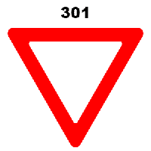

- מוזיקה
1. הקשיבו למוזיקה. אני מבקשת שתעשו את מה שהמוזיקה 'תגיד' לכם, למשל, תלכו, תקפצו, תרקדו.
2. איך ידעתם מה לעשות?
3. מהי המסקנה?

מסקנה: __________________________________

יש מוזיקה שמחה ומוזיקה עצובה, מוזיקה של ריקודים ומוזיקה של הליכה. היא גם משפיעה על מצב הרוח שלנו. שומעים אותה ומבינים מה היא 'אומרת'. אלה הם סימנים מוסכמים.
4. קורה לכם שאתם מחליטים להקשיב למוזיקה לפי מצב הרוח שלכם? ספרו.
5. קורה לכם שאתם שומעים מוזיקה, והיא משנה את מצב הרוח שלכם? ספרו.

- צבעים

1. והינה עוד תרגיל. מלאו את ההוראות של המורה.

2. קראו את השיר:

אדום – צהוב – ירוק מאת אוריאל אופק

אני נהג של מכונית משא, מאחוריי עמדו חמש מכוניות,
ובה יוצא אני אל המסע. ואוטובוס ו'פורד' ומוניות.
נהגתי קילומטרים בלי עצור - נהג אחד התחיל פתאום לצפור:
ופתע נעצרתי מול רמזור. "שיתחלף האור שברמזור!"
לחצתי על בלם, עצרתי דום: אבל במעבר החצייה, כחוק,
שלושה אורות – ירוק, צהוב, אדום. הלכה ילדה, היה לה אור ירוק.

עוד לא עברה דקה על השעון
וכבר נדלק לו אור צהוב – הכון!
הרגל על מצמד ואור ירוק נדלק!
קדימה, סע בטוח ו'חלק'!
אומרים כי נעימה המהירות,
אבל טובה ממנה הזהירות.

- בַּחֲרו תלמיד ובַקשו שיקרא שוב רק את הבית הראשון עד השורה האחרונה.
- בַּחֲרו תלמיד אחר ובַקשו שיקרא את רק את השורה האחרונה.
- איזה רמזור הייתם מרימים? ________ מדוע? ___________________
- בַּחֲרו תלמיד אחר ובַקשו שיקרא שוב את הבית השני של השיר עד השורה
האחרונה.
- בַּחֲרו תלמיד נוסף ובַקשו שיקרא את השורה האחרונה, ובסופה ירים שלט של
רמזור ירוק, וכולכם תגידו יחד: ירוק.
- בַּחֲרו עוד תלמיד. הוא יקרא את שתי השורות הראשונות שבבית האחרון של
השיר ובסוף ירים שלט של רמזור צהוב, וכולכם תגידו יחד: צהוב.
- ילד אחר יקרא את השורה השלישית ואת השורה הרביעית בבית האחרון וירים
רמזור ירוק ושוב כל התלמידים יגידו: ירוק.
- את שתי השורות האחרונות קִראו כולכם יחד בקול.
- מה 'אומר' לכם כלי רכב אדום שנוסע וצופר בקולי־קולות?
- מה 'אומר' לכם כלי רכב לבן שנוסע וצופר בקולי־קולות?
- מה 'אומר' לכם כלי רכב צהוב שנוסע וצופר בקולי־קולות?
- איך ידעתם לקבוע מהם כלי הרכב? _____________________________
- מה אומר הצבע של כל אחד מן הדגלים האלה?
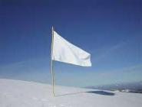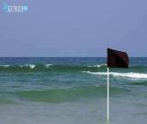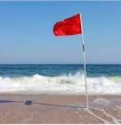

- ומה אומרים לכם הצבעים של הכומתות האלה? בחרו חמש כומתות. מה הן מייצגות? אתם יכולים להיעזר בתמונות שבמרשתת.

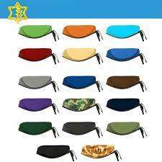

- הציעו עוד שלוש הצעות של דברים שאפשר לדעת מהם לפי הצבע שלהם.

צבעים ורגשות

בִּדקו אֵילו צבעים אתם אוהבים, אילו צבעים אינכם אוהבים, מה אתם מרגישים בקשר לצבעים ואיך הרגשות שלכם קשורים אליהם:
- על איזה צבע אתם חושבים כשאתם נזכרים ב...
אבא __________, אימא _________, אח __________, אחות________, החבר הטוב ביותר ___________, החברה הטובה ביותר__________, סבא__________ סבתא __________
אם יש לכם יותר מאח או מאחות אחת ויותר מסבא ומסבתא אחת, הוסיפו אותם לרשימה. אתם יכולים לבחור גם באנשים נוספים.
- אוהבים או לא אוהבים?
- הכינו טבלה ומלאו את הטורים:



צבעים שאנחנו אוהבים מאוד | צבעים שאנחנו אוהבים פחות | צבעים שאנחנו לא אוהבים

(2) נסו להסביר למה אתם אוהבים צבע מסוים ולא אוהבים צבע אחר.

(3) קראו את השיר:

איזה צבע הכי יפה מאת יהונתן גפן
(I) יום אחד אחרי הצוהריים (II) גל אומרת שכחול
כשהגדולים שתו קפה הוא הצבע הכי יפה בעולם.
ישבו נמרוד, גל וענת בחדר השני זה צבע של ים שנשפך אל החול
והתווכחו איזה צבע הוא הכי יפה. ושמיים גדולים וכחולים מאוד
וסיגליות, והעיניים של נמרוד.

(III) ענת אומרת שירוק (IV) נמרוד אומר שלבן
הוא הצבע הכי יפה בעולם. זה הצבע הכי יפה בעולם.
זה צבע של דשא רטוב ושל צחוק. זה צבע של שמחה ושל חג
פרחים ועצים יום הולדת, שבת,
ולפעמים אפילו קוצים. והשמלה של ענת.

(ג) ענו על השאלות:
- על מה התווכחו נמרוד, גל וענת? _________________________________
- מהו הצבע הכי יפה בעיני גל? מדוע? ______________________________
- מהו הצבע הכי יפה בעיני ענת? מדוע? _____________________________
- ומה הצבע הכי יפה בעיני נמרוד? מדוע? ____________________________
- מה דעתכם על הוויכוח הזה? אפשר להגיד שמישהו מהמתווכחים צודק יותר מהאחרים? מדוע? ________________________________________
- באיזה צבע תבחרו כשאתם... חִשבו היטב לפני שאתם כותבים.

שמחים - ________; עצובים - ________; כועסים - _________;
עייפים - ________; רעבים - ________; צמאים - ________;
מופתעים - _________; מאוכזבים - _________; מתגעגעים - ___________; מפחדים - _________; אוהבים - ________.

- בדקו אם התוצאות דומות אצל רוב הילדים. מה אפשר ללמוד מזה? ________________________________________________

מכתם ידוע אומר:

או: על טעם ועל ריח אין טעם להתווכח. אין טעם = אין סיבה, אין היגיון להתווכח

מסקנה: גם צבעים הם סוג של שפה. אם אנחנו קובעים מה כל אחד מהם 'אומר' לנו, הם נעשים סימנים מוסכמים.

מי צבע את השמים? מאת תמר אדר

מי צבע את השמיים מי הזהיב חמה יוקדת
בכחול כל כך עמוק? ותלה אותה ברום
מי ערבב גוונים במים: ובערב, עת שוקעת,
לבן, תכלת וירוק? מי הפך צבעה אדום?
מיהו, מיהו הצייר מי קישט את פני הגן
לא אדע, לא אדע, בשלל פרחים, הוריק הדשא?
כל היופי - מי יצר? מי הוציא מתוך ענן
מי יפתור לי החידה? את שבעת צבעי הקשת?
מי מחק עם רדת לילה
כל צבעי שדה ויער,
ותבל ̶ מי זה עטר לה
כתר כוכבים וסהר?

מהו שמו של הצייר
לא נדע, לא נדע
ועולם כה נהדר
יישאר לעד חידה...

- ואתם יודעים לפתור את החידה? השיבו בעל פה.
- ציירו ציור לפי השיר.
- הכינו עבודות יצירה בצבעים לפי דמיונכם.

- שפות ובעלי חיים

דבורים מקשיבות, מריחות ומסתכלות כדי להבין דברים שחשובים להן. הן יודעות להגיד: "אני יודעת איפה יש צוף." הדבורה עפה לה ומחפשת פרחים. היא מוצאת שדה נפלא ובו פרחים מלאי צוף. היא אוספת מעט מן הצוף וחוזרת לכוורת. היא רוצה לספר לדבורים האחרות בכוורת על השדה שהיא מצאה, כדי שגם הן יעופו לשם ויאספו צוף.

      - הציעו לדבורה כמה הצעות איך להודיע לחברות שלה לאן כדאי להן לעוף.

כשתרנגולת רוצה שהאפרוחים שלה יבואו לאכול, היא אינה יכולה לקרוא להם בשמות ולהגיד להם: " דני'לה, דני'לה, בוא לאכול את הבננ'לה". במקום זה היא מקרקרת קרקור עדין. האפרוחים מבינים את הקרקור שלה ומייד מתאספים מסביבה.
אבל כשתרנגולת מקרקרת קרקור צרחני ומהיר, סימן שהיא נבהלה. כל התרנגולות שבסביבתה מבינות את הקרקור ובורחות.
כשתרנגולת מטילה ביצה היא מקרקרת קרקור אחר לגמרי, כי היא רוצה 'להגיד' משהו אחר. אולי היא רוצה להגיד: "תראו, עוד מעט תהיה לי ביצה חדשה!"
יש חיות שמשתמשות ב'דיבור' שלהן גם בשפת הגוף וגם בקול. למשל החתול. החתול מיילל בכל מיני צורות. כשחתול נהנה הוא משמיע קול של גרגור; כשהוא פוחד שערותיו סומרות.
      - ודאי יש חתולים רבים קרוב לבית שלכם ואולי יש לכם חתול בבית. צפו בהם, הקשיבו לקולות שהם משמיעים, הקליטו אותם וספרו מה הם אמרו זה לזה או לכם.
למי שיש כלב יכול לצפות בו ולדווח לכיתה על השפה שלו. הכלב 'מדבר' גם בעזרת הזנב שלו.
כשסוס כועס או פוחד, לעיתים קרובות הוא מרחיב את הנחיריים שלו ומצמיד את האוזניים לראש. כשהוא נבהל הוא גם מצמיד בכוח את הזנב אל הגוף שלו, וכשהבהלה גדולה ממש הסוס פותח את הפה ומרים רגל.
עם תנועות הגוף הסוס משמיע קולות. כשהוא רוצה להזהיר את חבריו מפני סכנה או לשאול אותם אם הם בסכנה, הוא משמיע קול של חרחור; כשהוא רוצה לשאול את מי שנמצא בסביבה שלו: "אתה ידיד או אויב?" הוא נושף נשיפה חזקה דרך הנחיריים.
      - נסו לחקות כל מיני בעלי חיים על ידי השמעת קול או על ידי תנועות. בקשו מהחברים שלכם לנחש איזה בעל חיים חיקיתם ומה הוא אמר.
      - הצעה למשחק:
אם תרצו תוכלו להכין משחק 'חמישיות' (בדיוק כמו משחק 'רביעיות'): הכינו קלפים ̶ כרטיסים מבריסטול. לכל בעל חיים צריך להכין חמישה כרטיסים. בחלק העליון של הכרטיס כותבים את השם של מה שרוצים להדגיש בכרטיס הזה. אם תרצו, תוכלו להוסיף ציור או להדביק תמונה. ברשימה שבחלק התחתון של הקלף כותבים את השם של בעל החיים בזכר, את שם בעל החיים בנקבה, את שם הצאצא ('הילד' שלו), שם הבית שבו הם גרים, השפה שהם מדברים. בכל אחד מחמשת הכרטיסים מדגישים מילה אחרת.
מומלץ לעבוד בקבוצות: כל ילד יכין כרטיסים לבעל חיים אחד או לשניים. לאחר שהקלפים יהיו מוכנים, תוכלו לשחק במשחק ה'חמישיות'. הינה רשימת בעלי החיים:

פיל פילה גור פילים יער תוקע, מריע או מחצצר
כבש כבשה טלה דיר פועה
כלב כלבה גור כלבים מלונה נובח
חזיר חזירה גור חזירים דיר מחרחר
חמור אתון עַיִר אורווה נוער
סוס סוסה סייח אורווה צוהל
יון יונה גוזל שוֹבָך הומה
ציפור ציפור גוזל קן מצייצת
פר פרה עגל רפת גועה
תרנגול תרנגולת אפרוח לול קורא / מקרקרת
ברווז ברווזה אפרוח אגם או נהר מקרקר
תיש עז גדי דיר פועה

5. הַשלימו את המילה החסרה:
סוס – אורווה כלב – כלבה ציפור – גוזל יונים – שובך
פרה – ______ יון – ___ תרנגולת ̶ _________ כבשים ̶ ______

כבשה – טלה פיל – פילה כלב נובח פרה – עגל
____– סייח ____ – אתון חמור ______ אתון – _______

ציפור – מצייצת סוס – צוהל
יונה – _______ ___– מחרחר

קֵן לַצִּפּוֹר בֵּין הָעֵצִים,
וּבַקֵּן לָהּ שָׁלֹשׁ בֵּיצִים.
וּבְכָל-בֵּיצָה – הַס, פֶּן תָּעִיר
יָשֵׁן לוֹ אֶפְרוֹחַ זָעִיר.

את השיר הקצר הזה, שכולכם ודאי מכירים, כתב המשורר חיים נחמן ביאליק.
ילדים קטנים היו קוראים: הַסְפֶּנְתָעִיר, כאילו זאת מילה אחת, ולא הבינו את משמעותה. אבל בעצם יש כאן שלוש מילים. מצאו אותן והסבירו את המשמעות של הכתוב.
מה פתאום כתב ביאליק 'אפרוחים'? הרי בקן על העץ יש גוזלים ולא אפרוחים. יכול להיות שביאליק טעה בעברית? לא, הוא לא טעה. לא תמיד היה הבדל בשפה בּין גוזָל לְאפרוח. גם 'הילדים' של עופות שלא בונים קן – תרנגולת, ברווז, אווז – וגם 'הילדים' של עופות שבונים קן, של ציפורים, נקראו גם אפרוחים וגם גוזלים. אבל היום אנחנו מפרידים ביניהם ואפרוח הוא 'הילד' של עופות שאינם בונים קן, וגוזָל הוא 'הילד' של ציפּורים שבונות קן. וּבֶאֱמֶת יש הבדלים בּיניהם.
כּאשר האפרוח שֶבַּלול בּוקע מן הבֵּיצה הוא מכוסֶה פּלומה (שערות עדינות ורכות של אפרוחים), העיניים שלו פּקוחות והוא מסוגל לעמוד מייד על רגליו ולאכול בּעצמו. ואִילו הגוזָל שבַּקן, כַּאשר הוא בּוקע מן הבֵּיצה, אין עליו פְּלוּמָה, עיניו עצומות, הוא אינו מסוגל ללכת, והוריו מאכילים אותו וּמחממים אותו עד שהוא 'נגמל' (כמו אצל בני האדם). כדֵי לזכור את ההבדל אפשר להגיד שהאפרוח יכול לפרוח (להתעופף, להתרומם באוויר) בָּרגע שהוא בּוקע מהבֵּיצה, והגוזָל אינו יכול להגן על עצמו ועלול להיגזל, כלומר עלולים לגזול, לגנוב אותו או לקחת אותו בכוח או לטרוף אותו.
אפרוח 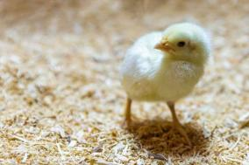 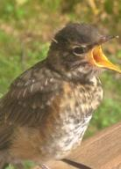 גוזל

הפגישה ליד הבריכה מאת רחל קוצ'ר

כל בוקר וכך לרכל הן אוהבות
ליד הבריכה שעות ארוכות.
נפגשת הצפרדע ובסוף מאחלת
עם היונה. אחת לשנייה:
יום נעים!
הצפרדע ראשונה מצדיעה והיונה עפה למרחקים.
והיונה קדה קידה והצפרדע
ושתיהן פותחות אחת ושתיים
בשיחה ערה. קופצת ישר
ומי שמקשיב ומֵציץ אל תוך המים.
מבין רק: קוואק, קוואק וצויץ, צויץ.
ושתיהן מחכות
בכיליון עיניים
ליום הבא,
לשעת רכילות
ליד הבריכה.

- קִראו את השיר.
- השיבו בעל פה: מהי רכילות?
- שַערו, על מה צפרדע ויונה יכולות לרכל? כִּתבו שיחת רכילות ביניהן.
- שפות מעניינות יש גם לדולפינים, ליונים, ללווייתנים, לקופים ובעיקר לשימפנזים.
בַּחֲרו אחד מן הנושאים וכִתבו:
- מה הצרצר אומר כשהוא מצרצר?
- מה היתוש אומר כשהוא מזמזם?
- מה הפיל אומר כשהוא תורע?
- מה האריה אומר כשהוא שואג?
- כִּתבו שיחה בין יונה לנמלה או בין תרנגולת לבת יענה, או בין חתול לכלב או בין כל שני בעלי חיים שתבחרו. אתם יכולים לקרוא את השיחה לפי התפקידים של מי שמשתתף בה. הַשמיעו את השיחה לחבריכם בכיתה.
5. 'שותק כמו דג' הוא ביטוי. שערו מתי משתמשים בביטוי הזה, על מי אומרים אותו? __________________________________________________

מסקנה: חיות אינן יכולות 'להגיד' כל דבר בשפות שלהן, אבל הן יכולות 'להגיד' את הדברים החשובים להן ביותר.

מדבר ביתית מאת שולמית הראבן
אני מדברת עברית,
והבית שלי מדבר בֵּיתית.
בלילה־בלילה, כשאני ישֵנה,
המקרר מדבר בשפה מְשֻנה,
שפה מְיֻחדת וקצת מצחיקה:
דיבור-הפסקה, דיבור-הפסקה.
הברזים מדברים בִּרְזית, בשקט,
שפה מפתיעה ומרתקת.
בלילה שומעים שפה תמהונית:
הארון נאנח בלשון ארונית.
וּליד השֻלחן, מלבד עברית,
שומעים סכו"מית, צלחתית וסירית.
ואפשר להגיד שמדברים פה תמיד
בשפה הסִפְלית וגם קֻמקומית.
בבוקר מֵק־דיזֶל יוצא למסע,
מדבר אוטואית בקול רם ונישא.
יש הרבה שפות, אולי עשר או מאה,
אבל לא כל אחד שומע.

- קִראו את השיר.
- הוסיפו את האות וי"ו בכל מקום שצריך לפי הכלל הראשון של הכתיב המלא.
- הַשלימו:
הבית מדבר__________, הברזים מדברים ___________הארון מדבר___________ ה__________ מדבר סכו"מית, ה__________ מדברת צלחתית, ה____________ מדבר סירית, הספל מדבר__________, הקומקום מדבר____________, והמק-דיזל מדבר _____________.
- אלה הן באמת שפות? נמקו את תשובתכם. ________________________________________________________
- בחרו קטע מן השיר ואיירו לו איור משעשע.

מושגים: מהי שפה, משפט, צדק, רמאות, רכילות

פרק מס' 10 שעשועי לשון

הַקפידו על כתיב נכון. אם צריך, היעזרו במילון.

- אֵילו מילים בנות שתי אותיות אפשר להרכיב מן המילים האלה:
רב + עץ = [6] אב + גד = [5] ים + דג = [6] צד + חג = [5] דם + שן = [7]
הוסיפו 'תרגילים' משלכם ותנו לחברים שלכם לשחק.

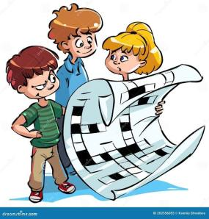

- תשבצים
מַלאו את התשבצים. קראו את המילים שמתקבלות במאונך (מלמעלה למטה):

- שֶ | - בֶ | - ר
- דֶ | - קֶ | - ל
דוגמה:
 |  | חֶ
 | שֶ | בֶ | ר
דֶ | קֶ | ל
 | ל

>
>

- גֶ | - פֶ | - ן
- קֶ | - שֶ | - ר

תֶ
ר

>
>

- עֶ | - צֶ | - ם
- גֶ | - בֶ | - ר

קֶ
ד

>
>

- מֶ | - לֶ | - ךְ
- זֶ | - רֶ | - ם

גֶ
ד

>
>

- גֶ | - שֶ | - ר
- רֶ | - שֶ | - ת

קֶ
ם

>
>

- דֶ | - גֶ | - ל
- פֶּ | - רֶ | - ד

בֶּ
ךְ

>
>

בּוֹ
דוֹ | ר
סֹו | ד

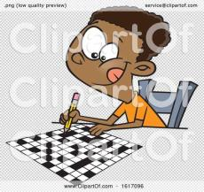

אוֹ
חוֹ | ר
עוֹ | ף

לוֹ
עוֹ | ד
תוֹ | ר

- מחרוזות
1. ציירו מחרוזת פנימית ובה שמונה עשר חרוזים.
2. לכל מילה שבמחרוזת החיצונית מִצאו חרוז וכִתבו אותו במחרוזת הפנימית.
3. צבעו כל מילה במחרוזת החיצונית, ובאותו צבע צבעו את החרוז שלה במחרוזת הפנימית.

שיר
עגל
סוד
פרח
דירה
לץ

חמה
נער
דקל
ספה

גנן
ארון
רימון

עורף
אור
נשר
חרב
אלון

- קפד ראשו
      - מַחקו את האות הראשונה בכל אחת מן המילים ותקבלו מילה אחרת. קראו אותה:
אדום, כחול, שחור, ירוק, מקור, ארון, מנוף, עשיר, אדיר, עקרב, גזר,
אמיץ, עצל, יסוד, ארוך, קצר, רזה, יפה, קרוב, רחוק
      - הַעתיקו את כל המילים שקיבלתם לפי הא"ב החיצוני וכשצריך ̶ גם הפנימי.
      - על יד כל מילה כתבו את המשמעות שלה.
      - כִּתבו לפי סדר הא"ב את כל המילים שאפשר ליצור מ- יר אם מוסיפים לפניהן אות אחת.
      - כִּתבו לפי סדר הא"ב את כל המילים שאפשר ליצור מ- בר אם מוסיפים לפניהן אות אחת.

- היקשים (אנלוגיות)
היקש הוא השוואה בין דברים, דמיון או הבדל בין דברים. למשל: כמו שמכונית זקוקה לדלק כדי לנסוע, גלגלי אופניים זקוקים לאוויר; כמו שבעלי חיים אינם יכולים ללכת בלי רגליים, כך כלי רכב אינם יכולים לנסוע בלי גלגלים; אריה הוא בעל חיים וכלנית היא ________ (פרח)
- הַשלימו את החסר:
בעל חיים – רגליים ציפור – מקור בגדים – לובשים
כלי רכב ̶ גלגלים פיל ̶ _____ נעליים ̶ ______
=-=-=-=-=-=-=-=-=-=-=-=-=-=-=-=-=-=-=-=-=-=-=-=-=-=-=-
שעועית ̶ ירק הפרחים ̶ _______ ברוש ̶ ______
אבטיח – ____ העצים – מלבלבים רותם – שיח
=-=-=-=-=-=-=-=-=-=-=-=-=-=-=-=-=-=-=-=-=-=-=-=-=-=-=-
חדש – ישן משקפיים – מרכיבים רגל – ברך
יבש ̶ _______ _______ ̶ עונדים ____ ̶ מרפק
=-=-=-=-=-=-=-=-=-=-=-=-=-=-=-=-=-=-=-=-=-=-=-=-=-=-=-

בעיניים – רואים
באוזניים ̶ _________
באף ̶ ___________, _____________
=-=-=-=-=-=-=-=-=-=-=-=-=-=-=-=-=-=-=-=-=-=-=-=-=-=-=-

הכבשה – פועה; הפרה ̶ ______; האריה ̶ ______;
הצרצר ̶ ________ הזבוב ̶ _______ הכלב ̶ ______;
הציפור – __________; הסוס ̶ _________ החמור ̶ ________ התרנגול ̶ _______; התרנגולת ̶ _________
הצפרדע ̶ _________ הברווז – _________

- ציורים 'מדברים'

(א) סדר הציורים מבולבל. הסתכלו בהם וכתבו ליד כל ציור את המספר המתאים לו לפי הסדר שהדברים התרחשו.
(ב) כתבו סיפור לפי הציורים.
(ג) תנו שם לסיפור.
(ד) אם תרצו, תוכלו לצבוע את הציורים.

.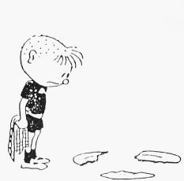 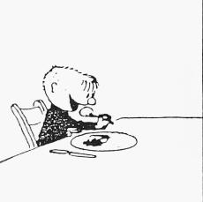
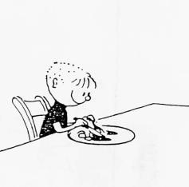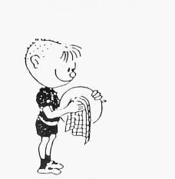

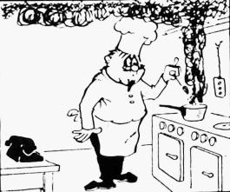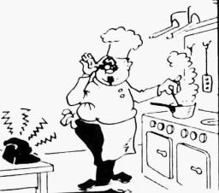
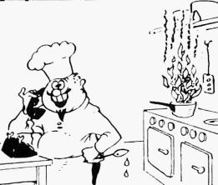

3.
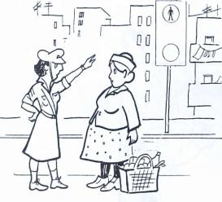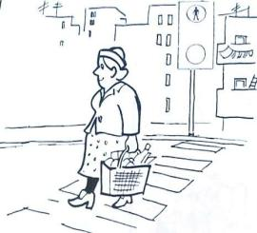
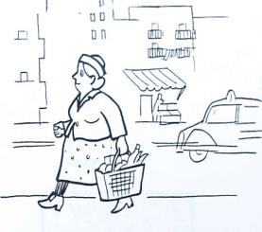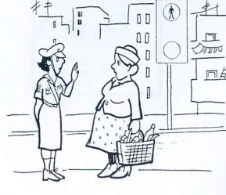
4.
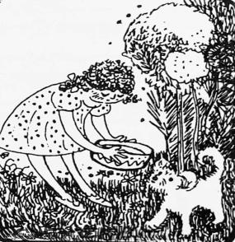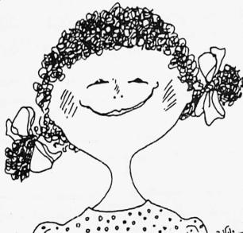

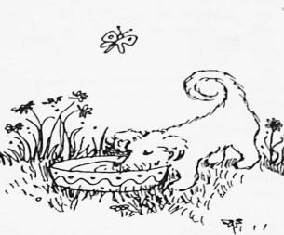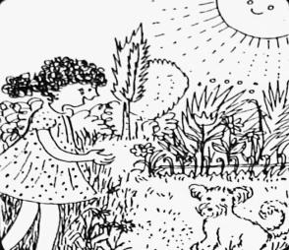

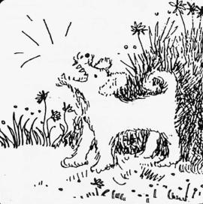 האיורים לקוחים מחוברות ללימוד קריאה וכתיבה לכיתה א' מאת ד"ר רחל גבאי (בהשתתפותי).

ו. תיאורים 'מְספְּרים'
תיאור ראשון
- קראו את התיאורים:
(1) מטבח. אימא מכינה קפה. כד חלב עומד על השולחן.
(2) החתול מטפס על השולחן ומפיל את כד החלב.
(3) אימא רואה שהכול מלוכלך.
(4) אימא ניגשת וגוערת בחתול. החתול בורח.
(5) החתול חוזר ומלקק את החלב שנשפך.
(6) המטבח נקי.
(ב) הפכו את המשפטים האלה לסיפור. לדוגמה: אימא נכנסה למטבח. היא רצתה להכין לעצמה כוס קפה. אימא הוציאה את כד החלב מן המקרר והעמידה אותו על השולחן. פתאום צלצל הטלפון בצד השני של המטבח. אימא ענתה ולא שמה לב שהחתול טיפס על השולחן והפיל את כד החלב. אימא ראתה שהכול מלוכלך. היא כעסה מאוד וגערה בחתול. החתול נבהל וברח. כעבור כמה דקות חזר החתול וליקק את החלב שנשפך והמטבח היה שוב נקי. אימא אמרה לחתול שהוא 'עשה עבודה טובה'.
(ג) תנו שם לסיפור.
(ד) אם תרצו, תוכלו לצייר את הסיפור או חלקים ממנו וגם להמשיך אותו.
(ה) כִּתבו שוב את הסיפור, אבל הפעם במקום על אימא סַפרו על אבא,
ובמקום על חתול סַפרו על חתולה.
(ו) הַשוו את שני הסיפורים זה לזה. סַמנו את השינויים שהייתם צריכים לעשות.

תיאור שני
- קראו את התיאורים:
(1) ילדים משחקים בחצר בכדור.
(2) הכדור מתגלגל ונופל בין השיחים.
(3) הכלב רץ להביא את הכדור.
(4) הכלב חוזר ומביא את הכדור – לא בפה, אלא מגלגל אותו.
(5) הילדים שמחים וצוחקים ומלטפים אותו.
(6) הם משתפים את הכלב במשחק.
(ב). מלאו שוב את ההוראות שכתובות בתיאור הראשון מסעיף (א) עד סעיף (ד). (ג).כִּתבו את הסיפור שוב, הפעם בזמן עתיד, כאילו הוא עוד לא קרה אלא יִקרֶה
מחר. הסיפור לא יהיה הגיוני. הוא יהיה דֵי מצחיק.
(ד) הַשוו את שני הסיפורים זה לזה. סַמנו את ההבדלים ביניהם.

תיאור שלישי
(א) קראו את התיאורים:
(1) ילד רוכב על אופניים וחברו עומד ומסתכל בקנאה.
(2) ילד מקבל אופניים חדשים.
(3) החבר רוכב מאושר.
(4) מראה אותם לחבר.
(5) חוזר ומציע לחבר סיבוב.
(ב) סדר העניינים מבולבל. תנו מספר לכל משפט לפי הסדר הנכון.
- כִּתבו סיפור לפי הסדר הנכון של הדברים.
- תנו שם לסיפור.
- כִּתבו את הסיפור שוב, הפעם על שתי בנות. במקום האופניים תוכלו לבחור במשחק או בצעצוע.
- אֵילו שינויים הייתם צריכים לעשות בסיפור?

תיאור רביעי
(א) קראו את התיאורים:
(1) אימא ותינוקת בגן ציבורי. האם מתעסקת בטלפון הנייד שלה ולא שמה לב לילדה.
(2) אימא רצה ומחפשת את התינוקת.
(3) כל אחד מהילדים מחזיק ביד אחת שלה.
(4) שני ילדים גדולים יותר ששיחקו בגן רצים אל התינוקת.
(5) הילדים מחזירים אותה לאימא.
(6) התינוקת הולכת ומתרחקת, מתקרבת לכביש.
(ב) חזרו על הפעולות שעשיתם בתיאור השלישי מסעיף (ב) עד סעיף (ה).
(ג) אם כתבתם את הסיפור כאילו הוא קורה עכשיו, כִּתבו אותו כאילו הוא קרה
אתמול. אם כתבתם את הסיפור כאילו הוא קרה אתמול, כִּתבו אותו כאילו הוא קורה עכשיו.
(ד) אֵילו שינויים הייתם צריכים לעשות?
(ה) שוחחו עם חבריכם בקבוצה: אִילו פגשתם את האם הזאת, מה הייתם אומרים לה? ומה הייתם אומרים לילדים הגדולים על התנהגותם? סַפְּרו על כך בכיתה.

תיאור חמישי
(א) קראו את התיאורים:
(1) ילד וסבתא מבקרים בגן החיות ומסתכלים בפילים.
(2) הילד מנסה לחקות את הפיל, וביד עושה תנועה כאילו הוא שותה כמו הפיל.
(3) הפיל מתרגז ומתיז מים על הילד.
(4) הילד רטוב עד לְשַד עצמותיו (= היה ספוג כולו במים).
(5) הפיל אומר משהו לילד.
- הפעם הָכינו עלילון (קומיקס): מה הילד אומר לפיל? מה הפיל אומר לילד? מה סבתא אומרת? כִּתבו דברים משעשעים.
(ג) חזרתם הביתה מגן החיות. אתם מספרים לאימא את מה שקרה לכם עם הפיל. כִּתבו את הסיפור.
(ד) מה שיניתם בסיפור שסיפרתם לאימא?

תיאור שישי
(א) קראו את התיאורים:
- ילד חוצה את הכביש בריצה, לא במעבר חצייה.
- מכונית מתקרבת אליו וכמעט דורסת אותו.
(3) הילד נבהל מאוד ומתחיל לבכות.
(4) אפשרות ראשונה: הנהג יוצא מן המכונית ומנסה להרגיע את הילד.
אפשרות שנייה: הנהג יוצא מן המכונית ומתחיל לצעוק על הילד.
(5) שוטר ניגש ושואל מה קרה.
(ב) גם הפעם אתם יכולים להכין עלילון: מה אמר הנהג לילד? מה אמר הילד לנהג?
(ג) הילד מספר לשוטר את מה שקרה. מה השוטר אומר לילד?
(ד) הנהג מספר לשוטר את מה שקרה. מה השוטר אומר לנהג?
- הַשוו את הסיפור של השוטר לסיפור של הנהג. מה דומה ומה שונה בהם?

תיאור שביעי
- הסתכלו בציור:
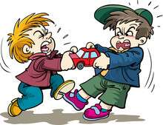

- איזה סיפור אפשר לכתוב לפי הציור הזה? כתבו אותו.
- איך יכלו הילדים למנוע את הריב? __________________________

- הָביאו לכיתה תצלום וכִתבו סיפור קצר על נושא שקשור בו. למשל:
- חוויות שהיו לי בטיול.
- אחי הקטן או אחותי הקטנה או אחי הגדול או אחותי הגדולה
- חיית המחמד שלי
- הַראו את התצלום לחברים וקִראו בקול את הסיפור שכתבתם.

- 'חידגמים'
- הפתגמים התבלבלו. כתבו אותם בסדר הנכון, והוסיפו נקודה בסוף כל פתגם.
- כל חרטה קטטה אחרית ___________________________
- טוב דבר אין מריבה מתוך יוצא _______________________
- בעת ידיד צרה ניכר אמת __________________________
- עליך ששנוא אל לחברך מה תעשה ____________________
- יאכל שטרח בשבת שבת בערב מי _____________________
- נוח תהי אל לכעוס ____________________
- אחד השניים טובים מן __________________
- אדמתו עובד לחם ישבע _________________

- קראו את הסיפורים שכתובים אחרי המשימה הזאת. בכל פעם ילד אחד יקרא אחד מן הסיפורים לפני כל הכיתה. מי שיצביע ראשון וידע לפתור את החידה, כלומר איזה פתגם או מכתם מתאים לסיפור, יקבל 20 נקודות. מי שיצבור נקודות רבות יותר מן האחרים ינצח:
- כשאחיו של רוני ביקש ממנוי לזוז קצת, הוא התרגז ואמר: זוז אתה!" כאשר אמרו לו לעלות הביתה הוא התעצבן. כאשר קראו לו לאכול את ארוחת הערב הוא אמר בכעס: "לא רוצה!" כאשר אימא ביקשה ממנו לרדת עם הכלב הוא אמר: "תרדי את!"
___________________________________________
- שלשום, כאשר שיחק אורן בגולות עם חבריו, בא ארז והתחיל להפריע להם. אורן ביקש ממנו שיפסיק, אבל הוא המשיך בשלו, ולילדים לא הייתה ברירה, הם הפסיקו לשחק.
היום באו אל ארז חברים והם שיחקו במונופול. אלון עבר על ידם, לקח בצחוק כרטיס אחד וברח. ארז התרגז מאוד. הוא רדף אחרי אלון וצעק עליו. כנראה הוא שכח שהוא הפריע לחברים של של אורן לשחק בגולות.
______________________________________________
- זה היה בחופש הגדול. ליאורה ובני משפחתה תכננו לנסוע לשפת הים למשך כל היום. הם רצו לקחת איתם גם את אורלי, החברה הטובה של ליאורה.
ביום הנסיעה חלתה אימא של אורלי. היא שכבה במיטה. היה לה חום גבוה. אבא של אורלי עבד מן הבוקר עד הערב. לא היה מי שיטפל בחולה. אורלי הייתה עצובה מאוד. היא ידעה שתצטרך לוותר על הנסיעה לים. היא לא יכלה לעזוב את אימה החולה לבדה. היא הייתה צריכה לטפל בה. היא התקשרה לליאורה.
כששמעה ליאורה את מה שקרה אמרה מייד: "גם אני לא נוסעת. עוד מעט אלבש את בגדי האחות שיש לי ואבוא לעזור לך לטפל באימא שלך.
_______________________________________________
- מוטי ותומי הם תאומים. ליום ההולדת הם קיבלו מכונית צעצוע גדולה עם שלט רחק. הם שמחו והתרגשו והתחילו מייד לשחק. אבל כל אחד מהם רצה להחזיק את השלט, ואחרי כמה דקות הם התחילו לחטוף אותו זה מזה. חטפו ולחצו, חטפו ולחצו עד שהשלט הפסיק לפעול.
__________________________________________________
- אמיר ותמיר גרים בחדר אחד. פעמיים בשבוע הם צריכים לנקות את החדר שלהם. הם יכלו להתחלק בתפקיד ולהחליט שביום שני ינקה תמיר וביום חמישי ינקה אמיר. אבל הם החליטו שגם ביום שני וגם ביום חמישי הם יעשו את העבודה יחד. אמיר שם את כל הדברים במקום ותמיר מטאטא, אמיר שוטף את הרצפה ותמיר מאבק את הרהיטים. בזמן העבודה הם משוחחים וצוחקים, וכך הם מסיימים אותה מהר, בלי להרגיש בכלל...

- לכל הפתגמים האלה יש משהו משותף: בכולם אומרים מה לא טוב. לא טוב לכעוס בקלות, לא טוב להיות לבד, לא טוב לעשות למישהו אחר את מה שאנחנו שונאים שעושים לנו, לא טוב לריב. פתגם אחד יוצא דופן. מהו?
- נַסו להמציא פתגמים משלכם במקום הפתגמים האלה, אבל הַראו בהם מה טוב ולא מה לא טוב. לדוגמה: עשה לחברך את מה שתרצה שיעשו לך.
- בחרו פתגם אחד מהפתגמים שכתבתם ו כתבו לו סיפור מתאים .

- שעשועי גימטרייה
הפכו כל מספר לאות ותגלו את הפתגם. לפעולה הזאת קוראים גימטרייה. היעזרו בטבלת הגימטרייה.

טבלת הגימטרייה
א = 1
ב = 2
ג = 3
ד = 4
ה = 5
1, 10, 50; 4, 2, 200; 9, 6, 2; 10, 6. 80, 1;
40, 400, 6, 20;
40, 200, 10, 2, 5.
ו = 6
ז = 7
ח = 8
ט = 9
י = 10
כ = 20
ל = 30
מ = 40
נ = 50
40, 5; 300, 300, 50, 6, 1; 70, 30, 10, 20;

1, 30; 400, 70, 300, 5; 30, 8, 2, 200, 20
ס = 60
ע = 70
פ = 80
צ = 90
ק = 100
ר = 200
ש = 300
ת = 400
6, 1, 5, 2, 400;
30, 200, 70, 20;

20, 40, 6, 20

1, 30; 400, 5, 10; 50, 6, 8; 30, 20, 70, 6, 60

